1. MỤC LỤC

LỜI CẢM ƠN 2

NHẬN XÉT CỦA GIẢNG VIÊN HƯỚNG DẪN 3

NHẬN XÉT CỦA HỘI ĐỒNG PHẢN BIỆN 4

MỤC LỤC 5

DANH MỤC HÌNH ẢNH 7

MỞ ĐẦU 10

1. Lý do chọn đề tài : 10

2. Mục tiêu của đề tài : 10

3. Đối tượng và phạm vi nghiên cứu : 10

3.1. Đối tượng nghiên cứu : 10

3.2. Phạm vi nghiên cứu : 10

4. Phương pháp nghiên cứu : 11

5. Kết quả dự kiến : 11

5.1. Lý thuyết : 11

5.2. Thực tiễn : 11

6. Bố cục của báo cáo thực tập : 11

CHƯƠNG 1 : CƠ SỞ LÝ THUYẾT 13

1. Tổng quan về Java và Spring Framework : 13

2. Tổng quan về SQL và hệ quản trị cơ sở dữ liệu MySQL : 17

3. Tổng quan về Thymeleaf : 19

4. Tổng quan về các công nghệ hỗ trợ : 20

4.1. Javascript : 20

4.2. Bootstrap : 21

4.3. Jquery : 22

4.4. RestfulAPI : 23

4.5. CKeditor : 25

CHƯƠNG 2 : PHÂN TÍCH THIẾT KẾ HỆ THỐNG 25

1. Khảo sát thực trạng : 25

2. Mô tả bài toán : 26

3. Phân tích yêu cầu hệ thống : 26

3.1. Yêu cầu chức năng : 26

3.2. Yêu cầu phi chức năng : 27

4. Phân tích thiết kế hệ thống : 27

4.1. Xác định các tác nhân : 27

4.2. Xác định các trường hợp sử dụng : 27

4.3. Đặc tả các trường hợp sử dụng : 28

4.4. Biểu đồ Usecase 49

4.5. Biểu đồ hoạt động : 53

4.6. Biểu đồ tuần tự : 67

4.7. Thiết kế cơ sở dữ liệu : 75

4.8. Biểu đồ gói : 76

4.9. Biểu đồ triển khai : 77

CHƯƠNG 3 : TRIỂN KHAI VÀ KẾT QUẢ 78

1. Môi trường triển khai : 78

2. Giao diện Website : 78

2.1. Trang chủ : 78

2.2. Đăng nhập : 79

2.3. Đăng ký : 80

2.4. Trang thi : 80

2.5. Trang hồ sơ cá nhân : 80

2.6. Quản lý người dùng : 81

2.7. Quản lý đề thi : 81

2.8. Quản lý câu hỏi : 81

KẾT LUẬN VÀ HƯỚNG PHÁT TRIỂN 82

1. Kết luận : 82

2. Hạn chế của đề tài : 82

3. Hướng phát triển của đề tài : 82

TÀI LIỆU THAM KHẢO 83

1. DANH MỤC HÌNH ẢNH

Hình 2. Kiến trúc Spring Framework 15

Hình 3. Cơ chế hoạt động của MySQL 18

Hình 4. JQuery là gì ? 23

Hình 5. RestfulAPI là gì ? 24

Hình 6. RestfulAPI hoạt động như thế nào ? 25

Hình 7. Biểu đồ usecase hệ thống thi trắc nghiệm 50

Hình 8. Biểu đồ usecase đăng nhập 50

Hình 9. Biểu đồ usecase đăng ký 51

Hình 10. Biểu đồ usecase quản lý người dùng 51

Hình 11. Biểu đồ usecase quản lý đề thi 51

Hình 12. Biểu đồ usecase quản lý câu hỏi 52

Hình 13. Biểu đồ usecase quản lý môn học 52

Hình 14. Biểu đồ usecase quản lý lớp học 52

Hình 15. Biểu đồ usecase quản lý tin tức 53

Hình 16. Biểu đồ usecase quản lý tài liệu 53

Hình 17. Biểu đồ hoạt động đăng nhập 54

Hình 18. Biểu đồ hoạt động đăng ký 54

Hình 19. Biểu đồ hoạt động thi 55

Hình 20. Biểu đồ hoạt động chỉnh sửa người dùng 55

Hình 21. Biểu đồ hoạt động xóa người dùng 56

Hình 22. Biểu đồ hoạt động tìm kiếm người dùng 56

Hình 23. Biểu đồ hoạt động thêm đề thi 57

Hình 24. Biểu đồ hoạt động chỉnh sửa đề thi 57

Hình 25. Biểu đồ hoạt động xóa đề thi 58

Hình 26. Biểu đồ hoạt động tìm kiếm đề thi 58

Hình 27. Biểu đồ hoạt động thêm câu hỏi 59

Hình 28. Biểu đồ hoạt động chỉnh sửa câu hỏi 59

Hình 29. Biểu đồ hoạt động xóa câu hỏi 60

Hình 30. Biểu đồ hoạt động tìm kiếm câu hỏi 60

Hình 31. Biểu đồ hoạt động thêm môn học 61

Hình 32. Biểu đồ hoạt động chỉnh sửa môn học 61

Hình 33. Biểu đồ hoạt động xóa môn học 62

Hình 34. Biểu đồ hoạt động tìm kiếm môn học 62

Hình 35. Biểu đồ hoạt động thêm lớp học 63

Hình 36. Biểu đồ hoạt động chỉnh sửa lớp học 63

Hình 37. Biểu đồ hoạt động thêm chương học 64

Hình 38. Biểu đồ hoạt động chỉnh sửa chương học 64

Hình 39. Biểu đồ hoạt động xóa chương học 65

Hình 40. Biểu đồ hoạt động thêm mới bài học 65

Hình 41. Biểu đồ hoạt động chỉnh sửa bài học 66

Hình 42. Biểu đồ hoạt động xóa bài học 66

Hình 43. Biểu đồ tuần tự đăng nhập 67

Hình 44. Biểu đồ tuần tự đăng ký 67

Hình 45. Biểu đồ tuần tự thi 68

Hình 46. Biểu đồ tuần tự chỉnh sửa người dùng 68

Hình 47. Biểu đồ tuần tự xóa người dùng 69

Hình 48. Biểu đồ tuần tự tìm kiếm người dùng 69

Hình 49. Biểu đồ tuần tự thêm đề thi 70

Hình 50. Biểu đồ tuần tự chỉnh sửa đề thi 70

Hình 51. Biểu đồ tuần tự xóa đề thi 71

Hình 52. Biểu đồ tuần tự tìm kiếm đề thi 71

Hình 53. Biểu đồ tuần tự thêm câu hỏi 72

Hình 54. Biểu đồ tuần tự chỉnh sửa câu hỏi 72

Hình 55. Biểu đồ tuần tự xóa câu hỏi 73

Hình 56. Biểu đồ tuần tự tìm kiếm câu hỏi 73

Hình 57. Biểu đồ tuần tự thêm môn học 74

Hình 58. Biểu đồ tuần tự chỉnh sửa môn học 74

Hình 59. Biểu đồ tuần tự xóa môn học 75

Hình 60. Biểu đồ tuần tự tìm kiếm môn học 75

Hình 61. Thiết kế cơ sở dữ liệu 76

Hình 62. Biểu đồ gói 77

Hình 63. Biểu đồ triển khai 77

Hình 64. Giao diện trang chủ 79

Hình 65. Giao diện đăng nhập 79

Hình 66. Giao diện đăng ký 80

Hình 67. Giao diện trang thi 80

Hình 68. Trang hồ sơ cá nhân 80

Hình 69. Giao diện trang quản lý người dùng 81

Hình 70. Giao diện trang quản lý đề thi 81

Hình 71. Giao diện trang quản lý câu hỏi 81

1. MỞ ĐẦU
   1. Lý do chọn đề tài :

Ngày nay với sự phát triển vượt bậc của ngành công nghệ thông tin đã và đang làm thay đổi toàn bộ thế giới. Công nghệ thông tin hiện nay là một trong những lĩnh vực mũi nhọn của đất nước. Sự phát triển của công nghệ thông tin gắn liền với sự phát triển kinh tế cũng như các ứng dụng khoa học kỹ thuật. Công nghệ thông tin ứng dụng trong mọi ngành nghề, mọi lĩnh vực trong cuộc sống. Với giáo dục thì sự ứng dụng của công nghệ thông tin góp phần nâng cao chất lượng giảng dạy và học tập. Trong thi cử thì thi trắc nghiệm trực tuyến cũng đang dần trở nên phổ biến toàn cầu. Ở một số môn học thì việc luyện tập và thi trắc nghiệm trên máy sẽ đem hiệu quả cao và nhiều trung tâm trường học đang rất cần sử dụng. Do đó nhu cầu ứng dụng việc thi trắc nghiệm trực tuyến là rất cần thiết trong thời điểm mà công nghệ thông tin đang phát triển như hiện nay.

Chính vì lẽ đó nên em chọn đề tài “ Xây dựng Website thi trắc nghiệm trực tuyến ” để giúp mọi người có thể làm quen và luyện tập việc thi trắc nghiệm trực tuyến.

* 1. Mục tiêu của đề tài :

Mục tiêu xây dựng một trang Website thi trắc nghiệm trực tuyến với đầy đủ chức năng như thi trắc nghiệm, xem điểm, bảng xếp hạng…

* 1. Đối tượng và phạm vi nghiên cứu :
     1. Đối tượng nghiên cứu :
* Quy trình và phương pháp để xây dựng Website thi trắc nghiệm trực tuyến.
  + 1. Phạm vi nghiên cứu :
* Nghiên cứu các kỹ thuật lập trình, ngôn ngữ lập trình để ứng dụng xây dựng một website.
* Nghiên cứu cách thức hoạt động của Website thi trắc nghiệm.
* Nghiên cứu về các chức năng cần phát triển của Website thi trắc nghiệm.
* Nghiên cứu các kỹ thuật phân tích nghiệp vụ, xây dựng một hệ quản trị cơ sở dữ liệu.
  1. Phương pháp nghiên cứu :
* Khảo sát thực trạng, thu thập thông tin, tham khảo dữ liệu từ các trang Website thi trắc

nghiệm tương tự để phân tích đề tài cho Website.

* Thu thập các yêu cầu từ phía người dùng và phân tích thiết kế hệ thống theo các yêu cầu đó.
* Xây dựng phần mềm dựa trên các kiến thức đã tìm hiểu và dữ liệu phân tích.
* Tiếp nhận ý kiến của giáo viên hướng dẫn, tham khảo ý kiến của những người có chuyên

môn.

* 1. Kết quả dự kiến :
     1. Lý thuyết :

Nắm được các kiến thức về việc xây dựng và phân tích SQL

Nắm được quy trình xây dựng Website

Tìm hiểu và vận dụng được các công nghệ vào Website

Xây dựng được Website thi trắc nghiệm trực tuyến.

* + 1. Thực tiễn :

Xây dựng Website thi trắc nghiệm trực tuyến.

Nắm được các kiến thức và quy trình để xây dựng Website.

Nâng cao kỹ nâng phân tích và xây dựng đề tài.

* 1. Bố cục của báo cáo thực tập :
* Báo cáo của thực tập tốt nghiệp tổ chức thành 3 chương chính như sau:

**MỞ ĐẦU**

**CHƯƠNG 1: CƠ SỞ LÝ THUYẾT**

1. Tổng quan về Java và các Framework Spring

2. Tổng quan về SQL và hệ quản trị CSDL

3. Tổng quan về Thymeleaf

4. Tổng quan về các công nghệ hỗ trợ

**CHƯƠNG 2: PHÂN TÍCH VÀ THIẾT KẾ HỆ THỐNG**

1. Khảo sát thực trạng

2. Mô tả bài toán

3. Phân tích yêu cầu hệ thống

3.1. Yêu cầu chức năng

3.2. Yêu cầu phi chức năng

4. Phân tích và thiết kế hệ thống

4.1. Xác định các tác nhân

4.2. Xác định các trường hợp sử dụng

4.3. Biểu đồ Usecase

4.4. Biểu đồ hoạt động

4.5. Biểu đồ tuần tự

4.6. Thiết kế CSDL

4.7. Biểu đồ gói

4.8. Biểu đồ triển khai

**CHƯƠNG 3: TRIỂN KHAI VÀ KẾT QUẢ**

1. Môi trường triển khai

2. Giao diện Website

**KẾT LUẬN VÀ HƯỚNG PHÁT TRIỂN**

**TÀI LIỆU THAM KHẢO**

1. CHƯƠNG 1 : CƠ SỞ LÝ THUYẾT
   1. Tổng quan về Java và Spring Framework :

**Java là gì ?**

* Java là một trong những ngôn ngữ lập trình hướng đối tượng. Nó được sử dụng trong phát triển phần mềm, trang web, game hay ứng dụng trên các thiết bị di động. [1]
* Java được khởi đầu bởi James Gosling và bạn đồng nghiệp ở Sun MicroSystem năm 1991. Ban đầu Java được tạo ra nhằm mục đích viết phần mềm cho các sản phẩm gia dụng, và có tên là Oak. [1]
* Java được phát hành năm 1994, đến năm 2010 được Oracle mua lại từ Sun MicroSystem
* Java được tạo ra với tiêu chí “Viết (code) một lần, thực thi khắp nơi” (Write Once, Run Anywhere – WORA). Chương trình phần mềm viết bằng Java có thể chạy trên mọi nền tảng (platform) khác nhau thông qua một môi trường thực thi với điều kiện có môi trường thực thi thích hợp hỗ trợ nền tảng đó.[1]

**Kiến trúc và môi trường của Java là gì?**

Nhắc đến kiến trúc và môi trường của Java, chúng ta sẽ nói đến 3 thành phần chính bao gồm**: Máy ảo Java (JVM), môi trường thời gian chạy Java (JRE)** và **bộ phát triển Java (JDK).**

* **Máy ảo Java (JVM) :** JVM cung cấp môi trường thời gian chạy trong đó bytecode thực thi. Máy ảo Java JVM thực hiện các nhiệm vụ sau :
* Tải mã
* Xác minh mã
* Thực thi mã
* Tạo môi trường thời gian chạy
* **Môi trường thời gian chạy (JRE) :** JRE là tập hợp công cụ cho phép phát triển các ứng dụng và cung cấp môi trường thời gian chạy nhằm chạy các chương trình Java. JVM là một phần của JRE và chính JRE cũng phụ thuộc vào nền tảng. Đồng thời JRE còn hỗ trợ thực thi những chương trình Java, bao gồm JVM, bộ công cụ giao diện người dùng, Công nghệ triển khai hay plugin Java, v.v.
* **Bộ phát triển Java (JDK) :** JDK là viết tắt của Java Development Kit, một bộ cung cấp môi trường để phát triển và thực thi các chương trình Java. JDK cũng chứa JRE chạy mã Java và chứa các tài nguyên khác như trình thông dịch/ trình tải, trình biên dịch, trình lưu trữ và trình tạo tài liệu.

Tất cả các thành phần này hợp lại giúp xây dựng các chương trình Java. Bộ phát triển Java bao gồm: Appletviewer (để xem các applet Java), Javac (trình biên dịch Java), Java (trình thông dịch Java), Javap (trình tháo gỡ Java), Javah (dành cho tệp tiêu đề C), Javadoc (để tạo tệp HTML) và Jdb (trình gỡ lỗi Java).

**Ví dụ về Java**

Có rất nhiều ví dụ về Java, ví dụ ứng dụng kiểu application về Java.

* Định nghĩa HelloWorld
* Chứa trong tập tin HelloWorld.java

**Spring Framework :**

Spring là một Framework phát triển các ứng dụng Java được sử dụng bởi hàng triệu lập trình viên. Nó giúp tạo các ứng dụng có hiệu năng cao, dễ kiểm thử, sử dụng lại code… [2]

Spring nhẹ và trong suốt (nhẹ: kích thước nhỏ, version cơ bản chỉ khoảng 2MB; trong suốt: hoạt động một cách trong suốt với lập trình viên) [2]

Spring là một mã nguồn mở, được phát triển, chia sẻ và có cộng đồng người dùng rất lơn.

Spring Framework được xây dựng dựa trên 2 nguyên tắc design chính là: Dependency Injection và Aspect Oriented Programming. [2]

Những tính năng core (cốt lõi) của Spring có thể được sử dụng để phát triển Java Desktop, ứng dụng mobile, Java Web. Mục tiêu chính của Spring là giúp phát triển các ứng dụng J2EE một cách dễ dàng hơn dựa trên mô hình sử dụng POJO (Plain Old Java Object). [2]

**Kiến trúc, các module của Spring Framework ?**

Spring được chia làm nhiều module khác nhau, tùy theo mục đích phát triển ứng dụng mà ta dùng 1 trong các module đó. [2]

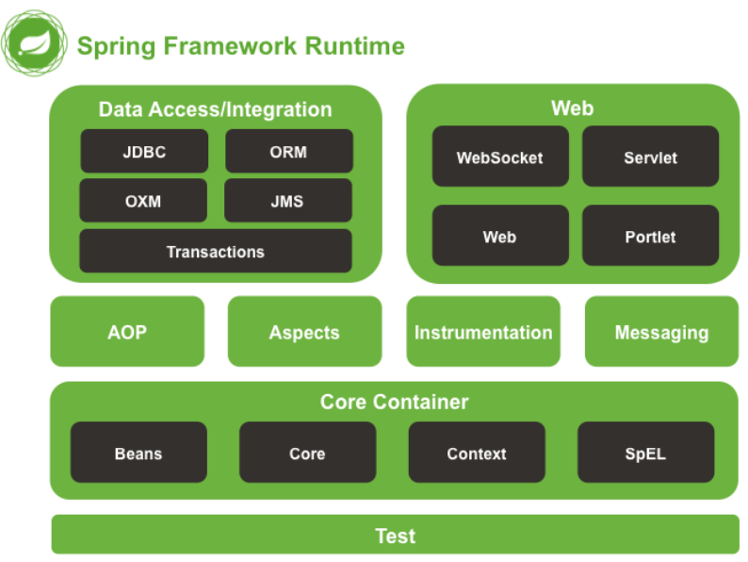

Hình 2. Kiến trúc Spring Framework

* **Test :** Tầng này cung cấp khả năng hỗ trợ kiểm thử với JUnit và TestNG.
* **Spring Core Container :** Bao gồm các module spring core, beans, context và expression languate (EL) :
* Spring core, bean cung cấp tính năng IOC và Dependency Injection.
* Spring Context hỗ trợ đa ngôn ngữ (internationalization), các tính năng Java EE như EJB, JMX.
* Expression Language được mở rộng từ Expresion Language trong JSP. Nó cung cấp hỗ trợ việc setting/getting giá trị, các method cải tiến cho phép truy cập collections, index, các toán tử logic…
* **AOP, Aspects and Instrumentation** : Những module này hỗ trợ cài đặt lập trình hướng khía cạnh (Aspect Oriented Programming), hỗ trợ tích hợp với AspectJ.
* **Data Access / Integration :** Nhóm này bao gồm JDBC, ORM, OXM, JMS và module Transaction. Những module này cung cấp khả năng giao tiếp với database.
* **Web :** Hay còn gọi là Spring MVC Nhóm này gồm Web, Web-Servlet… hỗ trợ việc tạo ứng dụng web.

**Một số dự án của Spring :**

* **Spring MVC :** Spring MVC được thiết kế dành cho việc xây dựng các ứng dụng nền tảng web.
* **Spring Security :** Cung cấp các cơ chế xác thực (authentication) và phân quyền (authorization) cho ứng dụng của bạn.
* **Spring Boot :** Spring Boot là một framework giúp chúng ta phát triển cũng như chạy ứng dụng một cách nhanh chóng.
* **Spring Batch :** Dự án này giúp chúng ta dễ dàng tạo các lịch trình (scheduling) và tiến trình (processing) cho các công việc xử lý theo mẻ (batch job).
* **Spring Social :** Dự án này sẽ kết nối ứng dụng của bạn với các API bên thứ ba của Facebook, Twitter, Linkedin … (ví dụ đăng nhập bằng facebook, google+ …)

**Thành phần cốt lõi của Spring Framework :**

Spring Core là một trong những thành phần quan trọng cốt lõi của Spring Framework. Đây là một trong những nền tảng được đánh giá bao nhờ có sự vững chắc giúp bạn có thể xây dựng được nhiều thành phần khác từ các hệ sinh thái Spring Framework. Những thành phần hỗ trợ cho Spring Core như sau: [3]

* **Spring Bean** : Spring Bean được xem là trung tâm của Spring Core và là một trong những trái tim ứng dụng của Spring. Bởi vì Spring Framework được thiết kế bằng cách sử dụng các POJO hoặc các Spring Bean và bạn có thể hiểu Spring Bean là những đối tượng Java tương đối đơn giản. [3]
* **Dependency Injection (DI) :** Dependency Injection là một trong những sức mạnh vô cùng nổi bật của Spring Framework. Trong một số phiên bản gốc thì EJB người ta thường không nhận thấy sự xuất hiện của các Dependency Injection. Tuy nhiên, do nhận thấy được sự thành công từ Spring nên các phiên bản EJB 3.x cũng đã cung cấp các annotation để bạn có thể thực hiện inject các dependency. Dependency Injection được đánh giá là một trong những mẫu thiết kế phần mềm đối tượng phụ thuộc thì sẽ được inject vào lớp nào đó. [3]
  1. Tổng quan về SQL và hệ quản trị cơ sở dữ liệu MySQL :

**SQL là gì ?**

SQL, viết tắt của Structured Query Language, là ngôn ngữ truy vấn có cấu trúc, cho phép bạn truy cập và thao tác với các cơ sở dữ liệu để tạo, xóa, sửa đổi, trích xuất dữ liệu. [4]

SQL cũng là ngôn ngữ tiêu chuẩn cho các hệ cơ sở dữ liệu quan hệ. Tất cả các hệ thống quản trị cơ sở dữ liệu (RDBMS) như MySQL, MS Access, Oracle, Sybase, Informix, Postgres hay SQL Server đều lấy SQL làm ngôn ngữ cơ sở dữ liệu tiêu chuẩn. [4]

Nếu tìm hiểu về SQL Server của Microsoft, bạn sẽ biết rằng ngoài SQL, hệ cơ sở dữ liệu này còn sử dụng T-SQL như ngôn ngữ "địa phương", Oracle SQL thì dùng thêm PL/SQL,..[4]

**Các lệnh SQL :**

Một số lệnh cơ bản được phân loại theo bản chất lệnh của SQL : [4]

**DDL – Data Definition Language (Ngôn ngữ định nghĩa dữ liệu)**

* CREATE: Tạo ra bảng mới, view và các đối tượng khác trong cơ sở dữ liệu.
* ALTER: Chỉnh sửa các đối tượng dữ liệu đã hiển thị, như bảng.
* DROP: Xóa toàn bộ bảng, view của bảng hoặc các đối tượng trong cơ sở dữ liệu.

**DML – Data Manipulation Language (Ngôn ngữ để thao tác với dữ liệu)**

* SELECT: Trích xuất bản ghi cụ thể từ một hoặc nhiều bảng
* INSERT: Chèn dữ liệu mới thêm vào CSDL
* UPDATE: Sửa đổi, cập nhật dữ liệu trong cơ sở dữ liệu.
* DELETE: Xóa dữ liệu từ cơ sở dữ liệu.

**DCL – Data Control Language (Ngôn ngữ kiểm soát dữ liệu)**

* GRANT: Cấp đặc quyền cho user
* REVOKE: Lấy lại quyền đã cấp cho user

**MySQL là gì ?**

MySQL là một hệ thống quản trị cơ sở dữ liệu mã nguồn mở (gọi tắt là RDBMS) hoạt động theo mô hình client-server. Với RDBMS là viết tắt của Relational Database Management System. MySQL được tích hợp apache, PHP. MySQL quản lý dữ liệu thông qua các cơ sở dữ liệu. Mỗi cơ sở dữ liệu có thể có nhiều bảng quan hệ chứa dữ liệu. MySQL cũng có cùng một cách truy xuất và mã lệnh tương tự với ngôn ngữ SQL. MySQL được phát hành từ thập niên 90s.

**Cơ chế hoạt động của MySQL ? [5]**

* MySQL đang tạo ra bảng để có thể lưu trữ dữ liệu và định nghĩa về sự liên quan giữa những bảng đó
* Client sẽ trực tiếp gửi yêu cầu SQL bằng 1 lệnh đặc biệt có trên MySQL.
* Ứng dụng tại server sẽ tiến hành phản hồi thông tin cũng như trả về những kết quả trên máy client.

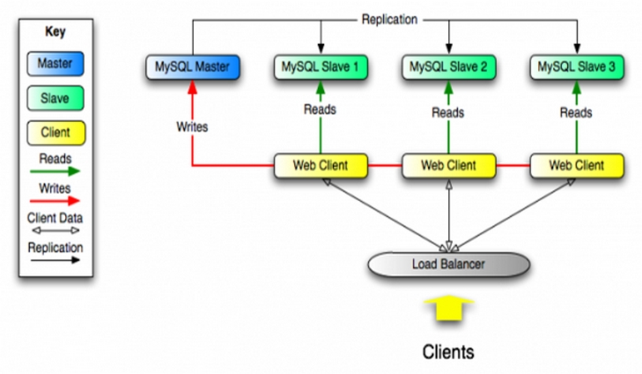

Hình 3. Cơ chế hoạt động của MySQL

**Ưu điểm MySQL là gì? [5]**

* **Nhanh chóng**: Nhờ vào việc đưa ra một số những tiêu chuẩn và cho phép MySQL làm việc hiệu quả cũng như tiết kiệm chi phí, giúp gia tăng tốc độ thực thi.
* **Mạnh mẽ và khả năng mở rộng**: MySQL hoàn toàn có thể xử lý số lượng lớn dữ liệu và đặc biệt hơn thế nữa thì nó còn có thể mở rộng nếu như cần thiết.
* **Đa tính năng**: Ưu điểm MySQL là gì? MySQL hiện đang hỗ trợ nhiều những chức năng SQL rất được mong chờ từ 1 hệ quản trị CSDL quan hệ cả gián tiếp,trực tiếp.
* **Độ bảo mật cao**: MySQL là gì? Hiện tại nó đang rất thích hợp cho những ứng dụng truy cập CSDL thông qua internet khi sở hữu rất nhiều những tính năng về bảo mật và thậm chí là đang ở cấp cao.
* **Dễ dàng sử dụng**: MySQL đang là cơ sở dữ liệu dễ sử dụng, ổn định, tốc độ cao và hoạt động trên rất nhiều những hệ điều hành đang cung cấp 1 hệ thống lớn những hàm tiện ích rất mạnh.
  1. Tổng quan về Thymeleaf :

Thymeleaf là một Java XML/XHTML/HTML5 Template Engine nó có thể làm việc vớicả hai môi trường Web và môi trường không phải Web. Nó phù hợp hơn khi được sử dụng để phục vụ XHTML/HTML5 trên tầng View (View Layer) của ứng dụng Web dựa trên kiến trúc MVC. Nó có thể xử lý bất kỳ một file XML nào, thậm trí trên các môi trường offline (Không trực tuyến). Nó hỗ trợ đầy đủ để tương tác với Spring Framework. [6]

Thymeleaf sử dụng để thay thế cho JSP trên tầng View (View Layer) của ứng dụng Web MVC. Thymeleaf là phần mềm mã nguồn mở, được cấp giấy phép Apache 2.0. [6]

Mục tiêu chính của thymeleaf là mang lại các template tự nhiên, đồng nhất, đơn giản (nature templates) cho công việc phát triển.

Các lợi ích của Thymeleaf Với thymeleaf, ta chỉ cần sử dụng file HTML là có thể hiển thị tất cả mọi thứ (không cần jsp ...). Thymealeaf sẽ tham gia vào renderd các file HTML dưới dạng các thuộc tính trong các thẻ HTML --> do đó ta không cần phải thêm bất kỳ thẻ non-HTML nào. Vì là HTML nên ta có thể xem các file view mà không cần khởi chạy server. Thymeleaf hỗ trợ cơ chế cache, do đó ta có thể cache dữ liệu hoặc custom để hiển thị view khi có thay đổi mà không cần restart server.

**Cú pháp :**

Cú pháp Thymeleaf sẽ là một attributes (Thuộc tính) của thẻ HTML và bắt đầu bằng chữ th:.

Với cách tiếp cận này, bạn sẽ chỉ cần sử dụng các thẻ HTML cơ bản đã biết mà không cần bổ sung thêm syntax hay thẻ mới như JSP truyền thống.

* 1. Tổng quan về các công nghệ hỗ trợ :
     1. Javascript :

**JavaScript là gì? [7]**

* JavaScript, theo phiên bản hiện hành, là một ngôn ngữ lập trình thông dịch được phát triển từ các ý niệm nguyên mẫu. Ngôn ngữ này được dùng rộng rãi cho các trang web (phía người dùng) cũng như phía máy chủ (với Nodejs).
* Nó vốn được phát triển bởi Brendan Eich tại Hãng truyền thông Netscape với cái tên đầu tiên Mocha, rồi sau đó đổi tên thành LiveScript, và cuối cùng thành JavaScript.
* Giống Java, JavaScript có cú pháp tương tự C, nhưng nó gần với Self hơn Java. .js là phần mở rộng thường được dùng cho tập tin mã nguồn JavaScript.
* Nó cũng là một trong số 3 ngôn ngữ chính của lập trình web:
* HTML: Giúp bạn thêm nội dung cho trang web.
* CSS: Định dạng thiết kế, bố cục, phong cách, canh lề của trang web.
* JavaScript: Cải thiện cách hoạt động của trang web.

**JavaScript dùng làm gì? [7]**

* Trên trình duyệt, rất nhiều trang web sử dụng JavaScript để thiết kế trang web động và một số hiệu ứng hình ảnh thông qua DOM. JavaScript được dùng để thực hiện một số tác vụ không thể thực hiện được với chỉ HTML như kiểm tra thông tin nhập vào, tự động thay đổi hình ảnh,…
* Ở Việt Nam, JavaScript còn được ứng dụng để làm bộ gõ tiếng Việt giống như bộ gõ hiện đang sử dụng trên trang Wikipedia tiếng Việt. Tuy nhiên, mỗi trình duyệt áp dụng JavaScript khác nhau và không tuân theo chuẩn W3C DOM, do đó trong rất nhiều trường hợp lập trình viên phải viết nhiều phiên bản của cùng một đoạn mã nguồn để có thể hoạt động trên nhiều trình duyệt. Một số công nghệ nổi bật dùng JavaScript để tương tác với DOM bao gồm DHTML, Ajax và SPA.
* Bên ngoài trình duyệt, JavaScript có thể được sử dụng trong tập tin PDF của Adobe Acrobat và Adobe Reader. Điều khiển Dashboard trên hệ điều hành Mac OS X phiên bản 10.4 cũng có sử dụng JavaScript. Công nghệ kịch bản linh động (active scripting) của Microsoft có hỗ trợ ngôn ngữ JScript làm một ngôn ngữ kịch bản dùng cho hệ điều hành. JScript.NET là một ngôn ngữ tương thích với CLI gần giống JScript nhưng có thêm nhiều tính năng lập trình hướng đối tượng.
* Từ khi Nodejs ra đời vào năm 2009, Javascript được biết đến nhiều hơn là một ngôn ngữ đa nền tảng khi có thể chạy trên cả môi trường máy chủ cũng như môi trường nhúng.

**Cách hoạt động của JavaScript :** JavaScript thường được nhúng trực tiếp vào một trang web hoặc được tham chiếu qua file .js riêng. Nó là ngôn ngữ phía client, tức là script được tải về máy của khách truy cập và được xử lý tại đó thay vì phía server là xử lý trên server rồi mới đưa kết quả tới khách truy cập. [7]

* + 1. Bootstrap :

**Bootstrap là gì? [8]**

* Bootstrap là một framework bao gồm các HTML, CSS và JavaScript template dùng để phát triển website chuẩn responsive.
* Bootstrap cho phép quá trình thiết kế website diễn ra nhanh chóng và dễ dàng hơn dựa trên những thành tố cơ bản sẵn có như typography, forms, buttons, tables, grids, navigation, image carousels… Cùng Mắt Bão tìm hiểu tính năng và lợi ích mang lại cho lập trình viên của Bootstrap là gì nhé!
* Bootstrap là một bộ sưu tập miễn phí của các mã nguồn mở và công cụ dùng để tạo ra một mẫu webiste hoàn chỉnh. Với các thuộc tính về giao diện được quy định sẵn như kích thước, màu sắc, độ cao, độ rộng…, các designer có thể sáng tạo nhiều sản phẩm mới mẻ nhưng vẫn tiết kiệm thời gian khi làm việc với framework này trong quá trình thiết kế giao diện website.

Dưới đây là 3 File chính giúp quản lý các chức năng của Website và giao diện người dùng:

* **Bootstrap.CSS** : Nó là một Framework CSS có chức năng quản lý và sắp xếp bố cục của các trang Web. HTML có nhiệm vụ quản lý cấu trúc và nội dung thì CSS sẽ xử lý bố cục của Website. Vì vậy mà hai cấu trúc này phải tồn tại cùng nhau để thực hiện được hành động cụ thể.Giờ bạn sẽ không phải tốn thời gian để chỉnh sửa thủ công chỉ để thay đổi một thiết kế nhỏ. Thay vào đó, bạn có thể dùng CSS để tạo giao diện thống nhất trên nhiều Website mà không bị giới hạn. [8]
* **Bootstrap.JS** : Đây là phần cốt lõi vì chứa các File JavaScript, nó chịu trách nhiệm cho việc tương tác của Website. Để tiết kiệm thời gian viết cú pháp JavaScript mà nhiều nhà phát triển sẽ sử dụng jQuery. Đây là thư viện JavaScript mã nguồn mở, đa nền tảng giúp bạn thêm nhiều chức năng vào trang Web. [8]
* **Glyphicons** : Trong giao diện trang Web, phần không thể thiếu chính là Icons. Chúng thường được liên kết với các dữ liệu nhất định và các hành động trong giao diện người dùng. Bootstrap dùng Glyphicons để đáp ứng nhu cầu trên và nó đã mở khóa bộ Halflings Glyphicons để bạn sử dụng miễn phí. Tại bản miễn phí, tuy chỉ có giao diện chuẩn nhưng phù hợp với các chức năng thiết yếu. [8]
  + 1. Jquery :

**jQuery là gì ? [9]**

* jQuery là thư viện được viết từ JavaScript, jQuery giúp xây dựng các chức năng bằng Javascript dễ dàng, nhanh và giàu tính năng hơn.
* jQuery được tích hợp nhiều module khác nhau. Từ module hiệu ứng cho đến module truy vấn selector. jQuery được sử dụng đến 99% trên tổng số website trên thế giới.
* Các module phổ biến của jQuery bao gồm:
* Ajax – xử lý Ajax
* Atributes – Xử lý các thuộc tính của đối tượng HTML
* Effect – xử lý hiệu ứng
* Event – xử lý sự kiện
* Form – xử lý sự kiện liên quan tới form
* DOM – xử lý Data Object Model
* Selector – xử lý luồng lách giữa các đối tượng HTML

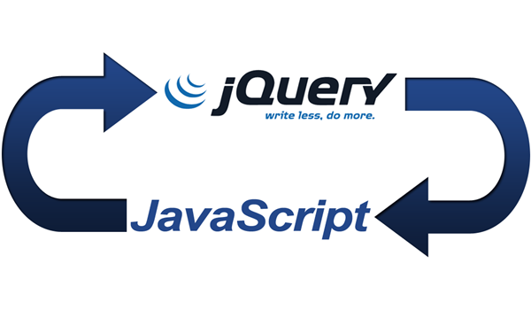

Hình 4. JQuery là gì ?

* jQuery không phải là một ngôn ngữ lập trình riêng biệt mà hoạt động liên kết với JavaScript. Với jQuery, bạn có thể làm được nhiều việc hơn mà lại tốn ít công sức hơn. jQuery cung cấp các API giúp việc duyệt tài liệu HTML, hoạt ảnh, xử lý sự kiện và thao tác AJAX đơn giản hơn. jQuery hoạt động tốt trên nhiều loại trình duyệt khác nhau. Một trong những đối thủ nặng ký của jQuery đó là JS Framework.

**Các tính năng quan trọng của jQuery**

* **Gọn nhẹ**: jQuery là một thư viện khá gọn nhẹ – có kích cỡ khoảng 19KB (gzipped).
* **Tương thích đa nền tảng**: Nó tự động sửa lỗi và chạy được trên mọi trình duyệt phổ biến như Chrome, Firefox, Safari, MS Edge, IE, Android và iOS.
* **Dễ dàng tạo Ajax**: Nhờ thư viện jQuery, code được viết bởi Ajax có thể dễ dàng tương tác với server và cập nhật nội dung tự động mà không cần phải tải lại trang.
* **Xử lý nhanh nhạy thao tác DOM**: jQuery giúp lựa chọn các phần tử DOM để traverse (duyệt) một cách dễ dàng, và chỉnh sửa nội dung của chúng bằng cách sử dụng Selector mã nguồn mở, mà còn được gọi là Sizzle.
* **Đơn giản hóa việc tạo hiệu ứng**: Giống với code snippet có hiệu ứng animation, nó phủ các dòng code và bạn chỉ việc thêm biến/nội dung vào thôi.
* **Hỗ trợ tốt phương thức sự kiện HTML**: Xử lý sự kiện − jQuery xử lý các sự kiện đa dạng mà không làm cho HTML code trở nên lộn xộn với các Event Handler.
  + 1. RestfulAPI :

**RESTful API là gì?**

RESTful API là một tiêu chuẩn dùng trong việc thiết kế API cho các ứng dụng web (thiết kế Web services) để tiện cho việc quản lý các resource. Nó chú trọng vào tài nguyên hệ thống (tệp văn bản, ảnh, âm thanh, video, hoặc dữ liệu động…), bao gồm các trạng thái tài nguyên được định dạng và được truyền tải qua HTTP. [10]



Hình 5. RestfulAPI là gì ?

* **API (Application Programming Interface)** là một tập các quy tắc và cơ chế mà theo đó, một ứng dụng hay một thành phần sẽ tương tác với một ứng dụng hay thành phần khác. API có thể trả về dữ liệu mà bạn cần cho ứng dụng của mình ở những kiểu dữ liệu phổ biến như JSON hay XML. [10]
* **REST (REpresentational State Transfer)** là một dạng chuyển đổi cấu trúc dữ liệu, một kiểu kiến trúc để viết API. Nó sử dụng phương thức HTTP đơn giản để tạo cho giao tiếp giữa các máy. Vì vậy, thay vì sử dụng một URL cho việc xử lý một số thông tin người dùng, REST gửi một yêu cầu HTTP như GET, POST, DELETE, vv đến một URL để xử lý dữ liệu. [10]
* **RESTful API** là một tiêu chuẩn dùng trong việc thiết kế các API cho các ứng dụng web để quản lý các resource. RESTful là một trong những kiểu thiết kế API được sử dụng phổ biến ngày nay để cho các ứng dụng (web, mobile…) khác nhau giao tiếp với nhau. [10]

**RESTful hoạt động như thế nào? [10]**

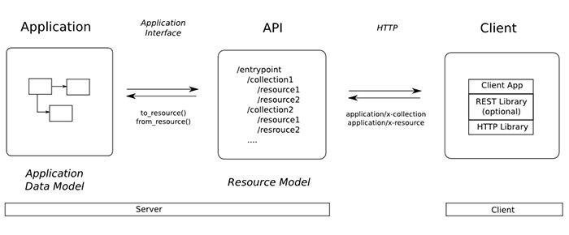

Hình 6. RestfulAPI hoạt động như thế nào ?

REST hoạt động chủ yếu dựa vào giao thức HTTP. Các hoạt động cơ bản nêu trên sẽ sử dụng những phương thức HTTP riêng.

* GET (SELECT): Trả về một Resource hoặc một danh sách Resource.
* POST (CREATE): Tạo mới một Resource.
* PUT (UPDATE): Cập nhật thông tin cho Resource.
* DELETE (DELETE): Xoá một Resource.

Những phương thức hay hoạt động này thường được gọi là **CRUD** tương ứng với Create, Read, Update, Delete – Tạo, Đọc, Sửa, Xóa.

* + 1. CKeditor :

Có lẽ khi nhắc đến CKEditor thì nhiều người sẽ không còn xa lạ với nó. CKEditor giống như một bộ công cụ hỗ trợ cho quá trình soạn thảo, nó cung cấp cho chúng ta nhiều tiện ích giúp cho quá trình biên soạn nội dung trở nên đẹp hơn, chuyên nghiệp hơn. CKEditor (còn gọi là FCKeditor) là một trình soạn thảo mã nguồn mở theo kiểu WYSIWYG (tay làm - mắt thấy) của CKSource.

1. CHƯƠNG 2 : PHÂN TÍCH THIẾT KẾ HỆ THỐNG
   1. Khảo sát thực trạng :

Hiện nay trên thế giới và cũng như ở Việt Nam thì hình thức thi trắc nghiệm ngày càng phổ biến và được áp dụng rộng rãi. Ngay cả nhiều trường đại học trên thế giới cũng đều sử dụng hình thức thi trắc nghiệm trong thi cử. Tại sao hình thức thi trắc nghiệm lại phổ biến như vậy ? Đầu tiên phải nói đến sự tiện lợi và tiết kiệm chi phí của nó. Hình thức thi trắc nghiệm sẽ giúp tiết kiệm được tối đa chi phí trong quá trình kiểm tra, tổ chức thi cử. Kết quả bài thi sẽ được đánh giá khách quan nhất. Tiết kiệm được thời gian thi, coi thi và chấm thi. Kì thi trung học phổ thông quốc gia những năm trở lại đây đều sử dụng hình thức thi trắc nghiệm, điều này giúp giảm bớt tình trạng học tủ, rèn luyện được kiến thức một cách toàn diện, có sự nhanh nhẹn và nhạy bén trong việc lựa chọn câu trả lời. Với sự phát triển vượt bậc của công nghệ thông tin hiện nay, trên thế giới, hình thức thi trắc nghiệm sẽ được thực hiện trực tuyến. Thí sinh sẽ sử dụng điện thoại hoặc máy tính kết nối internet để tham gia làm bài thi. Đặc biệt, thời gian gần đây, do tình hình dịch bệnh kéo dài, học sinh dành khá nhiều thời gian để học và ôn luyện online. Vì vậy hình thức luyện thi trắc nghiệm trực tuyến có thể giúp học sinh ôn luyện bài cũ, tiếp xúc với cách thi trắc nghiệm tại nhà như ở trường mà không lo sợ lây nhiễm dịch bệnh.

* 1. Mô tả bài toán :

Khi truy cập vào website, học viên có thể xem các đề thi, tìm kiếm, tham gia làm bài thi, xem tin tức, xem tài liệu,xem bảng xếp hạng, xem thành viên, kiểm tra IQ. Ngoài ra, học viên có thể chỉnh sửa thông tin cá nhân của mình, thay đổi mật khẩu.

* 1. Phân tích yêu cầu hệ thống :
     1. Yêu cầu chức năng :
* **Khách vãng lai :**
* Xem đề thi
* Xem tin tức
* Xem tài liệu
* Xem bảng xếp hạng
* Xem thành viên
* Đăng ký tài khoản
* **Member** :
* Xem đề thi
* Xem tin tức
* Xem tài liệu
* Thi
* Xem bảng xếp hạng
* Xem thành viên
* Chỉnh sửa thông tin
* **Admin** :
* Quản lý người dùng : Sửa, xóa, tìm kiếm người dùng
* Quản lý môn học : Thêm, sửa, xóa, tìm kiếm môn học
* Quản lý câu hỏi : Thêm, sửa, xóa, tìm kiếm câu hỏi
* Quản lý chương trình học : Thêm, sửa, xóa chương trình học
* Quản lý đề thi : Thêm, sửa, xóa, tìm kiếm đề thi
* Quản lý tin tức : Thêm, sửa, xóa, tìm kiếm tin tức
* Quản lý tài liệu : Thêm, sửa, xóa, tìm kiếm tài liệu
  + 1. Yêu cầu phi chức năng :
* Giao diện dễ nhìn, hài hòa, dễ thao tác sử dụng
* Website thiết kế dễ dàng nâng cấp, sửa đổi
* Bảo mật thông tin tốt
  1. Phân tích thiết kế hệ thống :
     1. Xác định các tác nhân :

Khách vãng lai : là người quan tâm, muốn làm bài thi trắc nghiệm

Member : là người đã đăng ký tài khoản thành công, trở thành thành viên website và có thể tiến hành làm các bài trắc nghiệm

Admin : là người quản trị hệ thống, tạo đề thi, tạo câu hỏi, quản lý người dùng,…

* + 1. Xác định các trường hợp sử dụng :
* **Khách** : Có các usecase chính như sau :
* Xem đề thi
* Tìm kiếm đề thi
* Xem tin tức
* Xem tài liệu
* Xem thống kê
* Đăng ký tài khoản
* Tìm kiếm đề thi
* **Member** : Có các usecase chính như sau :
* Xem đề thi
* Tìm kiếm đề thi
* Xem tin tức
* Xem tài liệu
* Xem thống kế
* Làm bài thi
* Chỉnh sửa thông tin
* Đăng nhập, đăng xuất
* **Admin** : Có các usecase chính như sau :
* Đăng nhập, đăng xuất
* Quản lý người dùng
* Quản lý đề thi
* Quản lý câu hỏi
* Quản lý môn học
* Quản lý chương trình học
* Quản lý tin tức
* Quản lý tài liệu
  + 1. Đặc tả các trường hợp sử dụng :
       1. Usecase đăng nhập :
* Bảng đặc tả :

|  |  |
| --- | --- |
| Tên ca sử dụng | Đăng nhập |
| Tác nhân | Member, Admin |
| Điều kiện trước | Cần phải truy cập vào trang login hệ thống |
| Điều kiện sau | Điền đúng các thông tin |
| Mô tả | - Member và Admin nhập tên đăng nhập và mật khẩu vào form đăng nhập và nhấn nút. Hệ thống sẽ kiểm tra thông tin tài khoản xem có chính xác hay không. Nếu đúng sẽ chuyển đến trang chủ phân quyền tương ứng, nếu sai sẽ hiển thị thông báo “Tài khoản hoặc mật khẩu không chính xác!” |

* Luồng sự kiện

|  |  |
| --- | --- |
| **Hành động của tác nhân** | **Hành động của hệ thống** |
| 1. Member, Admin nhập thông tin vào form đăng nhập và nhấn nút “Đăng nhập” | 2. Kiểm tra thông tin đăng nhập, nếu có lỗi xảy ra hiển thị thông báo tại form đăng nhập  3. Kiểm tra quyền và chuyển đến trang chủ. |

* + - 1. Usecase đăng ký
* Bảng đặc tả :

|  |  |
| --- | --- |
| Tên ca sử dụng | Đăng ký |
| Tác nhân | Khách |
| Điều kiện trước | Truy cập vào trang register hệ thống |
| Điều kiện sau | Điền đúng các thông tin |
| Mô tả | - Khách nhập thông tin vào form đăng ký và nhấn nút “Đăng ký”, hệ thống sẽ kiểm tra dữ liệu thông tin đã nhập, nếu có lỗi xảy ra sẽ thông báo tại form đăng ký. Ngược lại sẽ thông báo thành công và chuyển đến trang đăng nhập. |

* Luồng sự kiện :

|  |  |
| --- | --- |
| **Hành động của tác nhân** | **Hành động của hệ thống** |
| 1. Khách nhập thông tin vào form đăng ký và nhấn nút “Đăng ký” | 2. Kiểm tra thông tin đăng ký, nếu có lỗi xảy ra hiển thị thông báo tại form đăng nhập  3. Gửi thông báo thành công và chuyển trang đăng nhập |

* + - 1. Usecase thi
* Bảng đặc tả :

|  |  |
| --- | --- |
| Tên ca sử dụng | Thi |
| Tác nhân | Member, Admin |
| Điều kiện trước | Cần phải chọn một đề thi và nhấn “Bắt đầu” để tiến hành làm bài |
| Điều kiện sau | Chọn đáp án và nộp bài |
| Mô tả | - Member và Admin chọn một đề thi và nhấn nút “Bắt đầu”. Sau đó chuyển đến trang thi và bắt đầu làm bài. Nếu bài thi tính thời gian sẽ có đồng hồ đếm ngược giúp kiểm soát thời gian. Sau khi hết thời gian làm bài thi hệ thống sẽ tự động nộp bài. Nếu không tính thời gian thì phải nhất nút “Nộp bài” để nộp bài lên hệ thống và trả về kết quả. |

* Luồng sự kiện :

|  |  |
| --- | --- |
| **Hành động của tác nhân** | **Hành động của hệ thống** |
| 1. Member và admin chọn một đề thi và nhấn nút “Bắt đầu” để tiến hành thi  3. Nhấn nút “Nộp bài” hoặc thời gian thi kết thúc. | 2. Chuyển sang trang thi và bật bộ đếm thời gian nếu bài thi có thời gian.  4. Hệ thống nộp bài thi, tính kết quả và chuyển sang trang kết quả. |

* + - 1. Usecase quản lý người dùng :
* Bảng đặc tả :

|  |  |
| --- | --- |
| Tên ca sử dụng | Quản lý người dùng |
| Tác nhân | Admin |
| Điều kiện trước | Cần phải đăng nhập và truy cập vào trang quản lý người dùng |
| Điều kiện sau | Thực hiện các thao tác sửa, xóa, tìm kiếm |
| Mô tả | - Admin chọn thao sửa người dùng. Hệ thống sẽ hiển thị form chỉnh sửa người dùng. Admin nhập các thông tin cần chỉnh sửa và nhấn nút “Cập nhập”. Hệ thống sẽ kiểm tra các thông tin đã nhập, nếu có lỗi xảy ra sẽ thông báo tại form chỉnh sửa người dùng. Ngược lại sẽ gửi thông báo thành công và chuyển đến trang quản lý người dùng.  - Admin chọn thao tác xóa người dùng. Hệ thống sẽ hiển thị thông báo “Xác nhận xóa người dùng không ?”. Nếu nhấn nút xóa hệ thống sẽ xóa người dùng, gửi thông báo thành công và chuyển đến trang quản lý người dùng.  - Admin nhập một giá trị cần tìm kiếm vào ô tìm kiếm và nhấn nút “Tìm kiếm”. Hệ thống sẽ tìm kiếm dữ liệu và trả về dữ liệu tại trang quản lý người dùng. |

* Luồng sự kiện chỉnh sửa người dùng :

|  |  |
| --- | --- |
| **Hành động của tác nhân** | **Hành động của hệ thống** |
| 1. Admin nhập các thông tin cần cập nhập tại form chỉnh sửa và nhấn nút “Cập nhập” | 2. Kiểm tra thông tin, nếu có lỗi xảy ra, thông báo yêu cầu admin nhập lại.  3. Cập nhập dữ liệu, gửi thông báo thành công và chuyển lại trang quản lý người dùng. |

* Luồng sự kiện xóa người dùng :

|  |  |
| --- | --- |
| **Hành động của tác nhân** | **Hành động của hệ thống** |
| 1. Admin chọn người dùng cần xóa và nhấn vào icon xóa.  3. Chọn “Xóa” | 2. Hiển thị thông báo xác nhận xóa người dùng hay không.  4. Xóa người dùng, gửi thông báo xóa thành công và tải lại trang. |

* Luồng sự kiện tìm kiếm người dùng :

|  |  |
| --- | --- |
| **Hành động của tác nhân** | **Hành động của hệ thống** |
| 1. Admin nhập từ khóa cần tìm kiếm vào ô tìm kiếm và nhấn nút “Tìm kiếm”, | 2. Tìm kiếm dữ liệu.  3. Trả lại dữ liệu về trang quản lý người dùng. |

* + - 1. Usecase quản lý đề thi
* Bảng đặc tả :

|  |  |
| --- | --- |
| Tên ca sử dụng | Quản lý đề thi |
| Tác nhân | Admin |
| Điều kiện trước | Cần phải đăng nhập và truy cập vào trang quản lý đề thi |
| Điều kiện sau | Thực hiện các thao tác thêm, sửa, xóa, tìm kiếm đề thi |
| Mô tả | - Admin chọn thao tác thêm đề thi. Hệ thống sẽ hiển thị form thêm đề thi. Admin nhập các thông tin của đề thi và tùy chọn câu hỏi của đề thi. Hệ thống sẽ random câu hỏi theo tùy chọn.  - Admin chọn thao tác chỉnh sửa đề thi. Hệ thống sẽ hiển thị form chỉnh sửa đề thi. Admin nhập các thông tin cần cập nhập của đề thi và cập nhập câu hỏi của đề thi. Sau đó nhấn “Cập nhập” hệ thống sẽ cập nhận đề thi và trả về thông báo tại trang quản lý đề thi.  - Admin chọn thao tác xóa đề thi. Hệ thống sẽ hiển thị thông báo xác nhận muốn xóa đề thi không. Nếu chọn “Xác nhận”, hệ thống sẽ tiến hành xóa đề thi, gửi thông báo về trang quản lý đề thi.  - Admin nhập tên đề thi cần tìm kiếm tại ô tìm kiếm. Hệ thống sẽ tìm kiếm đề thi và trả lại dữ liệu tại trang quản lý đề thi. |

* Luồng sự kiện thêm đề thi :

|  |  |
| --- | --- |
| **Hành động của tác nhân** | **Hành động của hệ thống** |
| 1. Admin nhập các thông tin của đề thi mới và tùy chọn câu hỏi của đề thi | 2. Hệ thống sẽ kiểm tra thông tin, nếu có lỗi xảy ra sẽ hiển thị lỗi.  3. Random câu hỏi, lưu đề thi, gửi thông báo thành công và chuyển về trang quản lý đề thi. |

* Luồng sự kiện chỉnh sửa đề thi :

|  |  |
| --- | --- |
| **Hành động của tác nhân** | **Hành động của hệ thống** |
| 1. Admin nhập thông tin cần chỉnh sửa của đề thi tại form chỉnh sửa.  2. Chỉnh sửa câu hỏi của đề thi và nhấn nút “Cập nhập” | 3. Cập nhập đề thi, gửi thông báo thành công và chuyển về trang quản lý đề thi |

* Luồng sự kiện xóa đề thi :

|  |  |
| --- | --- |
| **Hành động của tác nhân** | **Hành động của hệ thống** |
| 1. Admin chọn đề thi cần xóa và nhấn vào icon xóa.  3. Chọn “Xác nhận” | 2. Hiển thị thông báo xác nhận muốn xóa đề thi không.  4. Xóa đề thi, gửi thông báo thành công và tài lại trang. |

* Luồng sự kiện tìm kiếm đề thi :

|  |  |
| --- | --- |
| **Hành động của tác nhân** | **Hành động của hệ thống** |
| 1. Admin nhập tên đề thi cần tìm kiếm vào ô tìm kiếm và nhấn nút “Tìm kiếm”. | 2. Tìm kiếm dữ liệu.  3. Trả lại dữ liệu về trang quản lý đề thi. |

* + - 1. Usecase quản lý câu hỏi :
* Bảng đặc tả :

|  |  |
| --- | --- |
| Tên ca sử dụng | Quản lý câu hỏi |
| Tác nhân | Admin |
| Điều kiện trước | Cần phải đăng nhập và truy cập vào trang quản lý câu hỏi |
| Điều kiện sau | Thực hiện các thao tác thêm, sửa, xóa, tìm kiếm câu hỏi |
| Mô tả | - Admin chọn thao tác thêm câu hỏi. Hệ thống sẽ hiển thị form thêm câu hỏi. Admin nhập các thông tin của câu hỏi mới. Hệ thống sẽ kiểm tra thông tin,nếu có lỗi sẽ thông báo tại form thêm mới. Ngược lại sẽ thêm câu hỏi, gửi thông báo thành công và chuyển về trang quản lý câu hỏi.  - Admin chọn thao tác chỉnh sửa câu hỏi. Hệ thống sẽ hiển thị form chỉnh sửa câu hỏi. Admin nhập các thông tin cần cập nhập của câu hỏi. Hệ thống sẽ kiểm tra thông tin, nếu có lỗi sẽ thông báo tại form chỉnh sửa. Ngược lại sẽ cập nhập câu hỏi, gửi thông báo thành công và chuyển về trang quản lý câu hỏi.  - Admin chọn thao tác xóa câu hỏi. Hệ thống sẽ hiển thị thông báo xác nhận muốn xóa câu hỏi không. Nếu chọn “Xác nhận”, hệ thống sẽ tiến hành xóa câu hỏi, gửi thông báo thành công về trang quản lý câu hỏi.  - Admin nhập tên câu hỏi cần tìm kiếm tại ô tìm kiếm. Hệ thống sẽ tìm kiếm câu hỏi và trả lại dữ liệu tại trang quản lý câu hỏi. |

* Luồng sự kiện thêm câu hỏi :

|  |  |
| --- | --- |
| **Hành động của tác nhân** | **Hành động của hệ thống** |
| 1. Admin nhập các thông tin của câu hỏi vào form thêm mới và nhấn nút “Thêm câu hỏi”. | 2. Kiểm tra thông tin, nếu có lỗi xảy ra, thông báo tại form thêm mới.  3. Thêm câu hỏi, gửi thông báo thành công và chuyển về trang quản lý câu hỏi. |

* Luồng sự kiện chỉnh sửa câu hỏi :

|  |  |
| --- | --- |
| **Hành động của tác nhân** | **Hành động của hệ thống** |
| 1. Admin nhập các thông tin của câu hỏi vào form chỉnh sửa và nhấn nút “Cập nhập”. | 2. Kiểm tra thông tin, nếu có lỗi xảy ra, thông báo tại form chỉnh sửa.  3. Cập nhập câu hỏi, gửi thông báo thành công và chuyển về trang quản lý câu hỏi. |

* Luồng sự kiện xóa câu hỏi :

|  |  |
| --- | --- |
| **Hành động của tác nhân** | **Hành động của hệ thống** |
| 1. Admin chọn câu hỏi muốn xóa và nhấn vào icon xóa.  3. Chọn “Xác nhận” | 2. Hiển thị thông báo xác nhận xóa câu hỏi hay không.  3. Xóa câu hỏi, gửi thông báo thành công và tải lại trang. |

* Luồng sự kiện tìm kiếm câu hỏi :

|  |  |
| --- | --- |
| **Hành động của tác nhân** | **Hành động của hệ thống** |
| 1. Admin nhập tên câu hỏi cần tìm kiếm vào ô tìm kiếm và nhấn nút “Tìm kiếm”. | 2. Tìm kiếm dữ liệu.  3. Trả lại dữ liệu về trang quản lý câu hỏi. |

* + - 1. Usecase quản lý môn học :
* Bảng đặc tả :

|  |  |
| --- | --- |
| Tên ca sử dụng | Quản lý môn học |
| Tác nhân | Admin |
| Điều kiện trước | Cần phải đăng nhập và truy cập vào trang quản lý môn học |
| Điều kiện sau | Thực hiện các thao tác thêm, sửa, xóa, tìm kiếm môn học |
| Mô tả | - Admin chọn thao tác thêm môn học. Hệ thống sẽ hiển thị form thêm môn học. Admin nhập các thông tin của môn học mới. Hệ thống sẽ kiểm tra xem thông tin có hợp lệ không, nếu có lỗi sẽ thông báo tại form thêm mới. Ngược lại sẽ thêm môn học, gửi thông báo thành công và chuyển về trang quản lý môn học.  - Admin chọn thao tác chỉnh sửa môn học. Hệ thống sẽ hiển thị form chỉnh sửa môn học. Admin nhập các thông tin cần cập nhập của môn học. Hệ thống sẽ kiểm tra thông tin, nếu có lỗi sẽ thông báo tại form chỉnh sửa. Ngược lại sẽ cập nhập môn học, gửi thông báo thành công và chuyển về trang quản lý môn học.  - Admin chọn thao tác xóa môn học. Hệ thống sẽ hiển thị thông báo xác nhận muốn xóa môn học không. Nếu chọn “Xác nhận”, hệ thống sẽ tiến hành xóa môn học, gửi thông báo thành công về trang quản lý môn học.  - Admin nhập tên môn học cần tìm kiếm tại ô tìm kiếm. Hệ thống sẽ tìm kiếm môn học và trả lại dữ liệu tại trang quản lý môn học. |

* Luồng sự kiện thêm môn học :

|  |  |
| --- | --- |
| **Hành động của tác nhân** | **Hành động của hệ thống** |
| 1. Admin nhập các thông tin của môn học vào form thêm mới và nhấn nút “Thêm môn học”. | 2. Kiểm tra thông tin, nếu có lỗi xảy ra, thông báo tại form thêm mới.  3. Thêm môn học, gửi thông báo thành công và chuyển về trang quản lý môn học. |

* Luồng sự kiện chỉnh sửa môn học :

|  |  |
| --- | --- |
| **Hành động của tác nhân** | **Hành động của hệ thống** |
| 1. Admin nhập các thông tin của môn học vào form chỉnh sửa và nhấn nút “Cập nhập”. | 2. Kiểm tra thông tin, nếu có lỗi xảy ra, thông báo tại form chỉnh sửa.  3. Cập nhập môn học, gửi thông báo thành công và chuyển về trang quản lý môn học. |

* Luồng sự kiện xóa môn học :

|  |  |
| --- | --- |
| **Hành động của tác nhân** | **Hành động của hệ thống** |
| 1. Admin chọn môn học muốn xóa và nhấn vào icon xóa.  3. Chọn “Xác nhận” | 2. Hiển thị thông báo xác nhận xóa môn học hay không.  3. Xóa môn học, gửi thông báo thành công và tải lại trang. |

* Luồng sự kiện tìm kiếm môn học :

|  |  |
| --- | --- |
| **Hành động của tác nhân** | **Hành động của hệ thống** |
| 1. Admin nhập tên môn học cần tìm kiếm vào ô tìm kiếm và nhấn nút “Tìm kiếm”. | 2. Tìm kiếm dữ liệu.  3. Trả lại dữ liệu về trang quản lý môn học. |

* + - 1. Usecase quản lý chương trình học :
* Bảng đặc tả :

|  |  |
| --- | --- |
| Tên ca sử dụng | Quản lý chương trình học |
| Tác nhân | Admin |
| Điều kiện trước | Cần phải đăng nhập và truy cập vào trang quản lý chương trình học |
| Điều kiện sau | Thực hiện các thao tác thêm, sửa, xóa |
| Mô tả | - Admin chọn thao tác quản lý lớp học: Thêm, sửa lớp học.  - Admin chọn thao tác quản lý môn học của lớp học : Thêm, xóa môn học của lớp học.  - Admin chọn thao tác quản lý chương học của môn học : Thêm, sửa, xóa chương học của môn học.  - Admin chọn thao tác quản lý bài học của chương học : Thêm, sửa, xóa bài học của chương học. |

* Luồng sự kiện thêm lớp học :

|  |  |
| --- | --- |
| **Hành động của tác nhân** | **Hành động của hệ thống** |
| 1. Admin nhập các thông tin của lớp học vào form thêm mới và nhấn nút “Thêm lớp học”. | 2. Kiểm tra thông tin, nếu có lỗi xảy ra, thông báo tại form thêm mới.  3. Thêm lớp học, gửi thông báo thành công và chuyển về trang quản lý lớp học. |

* Luồng sự kiện chỉnh sửa lớp học :

|  |  |
| --- | --- |
| **Hành động của tác nhân** | **Hành động của hệ thống** |
| 1. Admin nhập các thông tin của lớp học vào form chỉnh sửa và nhấn nút “Cập nhập”. | 2. Kiểm tra thông tin, nếu có lỗi xảy ra, thông báo tại form chỉnh sửa.  3. Cập nhập lớp học, gửi thông báo thành công và chuyển về trang quản lý lớp học. |

* Luồng sự kiện thêm môn học của lớp học :

|  |  |
| --- | --- |
| **Hành động của tác nhân** | **Hành động của hệ thống** |
| 1. Admin chọn các môn học trong số các môn học có sẵn. | 2. Thêm danh sách môn học vào lớp học, gửi thông báo thành công và chuyển về trang quản lý môn học của lớp học. |

* Luồng sự kiện xóa môn học của lớp học :

|  |  |
| --- | --- |
| **Hành động của tác nhân** | **Hành động của hệ thống** |
| 1. Admin môn học cần xóa và nhấn vào icon xóa. | 2. Xóa môn học và gửi thông báo thành công. |

* Luồng sự kiện thêm chương học của môn học :

|  |  |
| --- | --- |
| **Hành động của tác nhân** | **Hành động của hệ thống** |
| 1. Admin chọn nút “Thêm chương”  3. Admin nhập tên các chương học của môn học và nhấn “Thêm” | 2. Hiển thị form thêm chương học  4. Tiến hành lưu các chương học vào môn học, gửi thông báo thành công và chuyển về trang quản lý chương học của môn học. |

* Luồng sự kiện chỉnh sửa chương học của môn học :

|  |  |
| --- | --- |
| **Hành động của tác nhân** | **Hành động của hệ thống** |
| 1. Admin chọn chương cần chỉnh sửa và nhấn vào icon chỉnh sửa.  3. Nhận tên chương cần chỉnh sửa và nhấn “Cập nhập” | 2. Hiển thị form chỉnh sửa chương học  4. Tiến hành chỉnh sửa chương học, gửi thông báo thành công và chuyển về trang quản lý chương học của môn học. |

* Luồng sự kiện xóa chương học của môn học :

|  |  |
| --- | --- |
| **Hành động của tác nhân** | **Hành động của hệ thống** |
| 1. Admin chọn chương cần xóa và nhấn icon xóa.  3. Nhấn “Có” | 2. Hiển thị form xác nhận xóa chương.  3. Xóa chương học của môn học, gửi thông báo thành công và chuyển về trang quản lý chương học của môn học. |

* Luồng sự kiện thêm bài học của chương học :

|  |  |
| --- | --- |
| **Hành động của tác nhân** | **Hành động của hệ thống** |
| 1. Admin chọn nút “Thêm bài học”  3. Admin nhập tên các bài học của chương học và nhấn “Thêm” | 2. Hiển thị form thêm bài học  4. Tiến hành lưu các bài học vào chương học, gửi thông báo thành công và chuyển về trang quản lý bài học của chương học |

* Luồng sự kiện chỉnh sửa bài học của chương học :

|  |  |
| --- | --- |
| **Hành động của tác nhân** | **Hành động của hệ thống** |
| 1. Admin chọn bài học cần chỉnh sửa và nhấn icon chỉnh sửa.  3. Admin nhập tên bài học cần chỉnh sửa và nhấn “Cập nhập” | 2. Hiển thị form chỉnh sửa bài học  4. Tiến hành chỉnh sửa tên bài học, gửi thông báo thành công và chuyển về trang quản lý bài học của chương học. |

* Luồng sự kiện xóa bài học của chương học :

|  |  |
| --- | --- |
| **Hành động của tác nhân** | **Hành động của hệ thống** |
| 1. Admin chọn bài học cần xóa và nhấn icon xóa  3. Nhấn “Có” | 2. Hiển thị form xác nhận xóa bài học  4. Xóa bài học của chương học, gửi thông báo thành công và chuyển về trang quản lý bài học của chương học. |

* + - 1. Usecase quản lý tin tức :
* Bảng đặc tả :

|  |  |
| --- | --- |
| Tên ca sử dụng | Quản lý tin tức |
| Tác nhân | Admin |
| Điều kiện trước | Cần phải đăng nhập và truy cập vào trang quản lý tin tức |
| Điều kiện sau | Thực hiện các thao tác thêm, sửa, xóa, tìm kiếm tin tức |
| Mô tả | - Admin chọn thao tác thêm tin tức. Hệ thống sẽ hiển thị form thêm tin tức. Admin nhập các thông tin của tin tức mới. Hệ thống sẽ kiểm tra xem thông tin có hợp lệ không, sau đó thêm tin tức và trả về thông báo.  - Admin chọn thao tác chỉnh sửa tin tức. Hệ thống sẽ hiển thị form chỉnh sửa tin tức. Admin nhập các thông tin cần cập nhập của tin tức. Hệ thống sẽ kiểm tra thông tin, sau đó sẽ cập nhập tin tức và trả về thông báo.  - Admin chọn thao tác xóa tin tức. Hệ thống sẽ hiển thị thông báo xác nhận muốn xóa tin tức không. Nếu chọn “Có”, hệ thống sẽ tiến hành xóa tin tức, gửi thông báo thành công về trang quản lý tin tức.  - Admin nhập tên tin tức cần tìm kiếm tại ô tìm kiếm. Hệ thống sẽ tìm kiếm tin tức và trả lại dữ liệu tại trang quản lý tin tức. |

* Luồng sự kiện thêm tin tức

|  |  |
| --- | --- |
| **Hành động của tác nhân** | **Hành động của hệ thống** |
| 1. Admin nhập các thông tin của tin tức vào form thêm mới và nhấn nút “Thêm tin tức”. | 2. Kiểm tra thông tin, nếu có lỗi xảy ra, thông báo tại form thêm mới.  3. Thêm tin tức, gửi thông báo thành công và chuyển về trang quản lý tin tức. |

* Luồng sự kiện chỉnh sửa tin tức

|  |  |
| --- | --- |
| **Hành động của tác nhân** | **Hành động của hệ thống** |
| 1. Admin nhập các thông tin của tin tức vào form chỉnh sửa và nhấn nút “Cập nhập”. | 2. Kiểm tra thông tin, nếu có lỗi xảy ra, thông báo tại form chỉnh sửa.  3. Cập nhập tin tức, gửi thông báo thành công và chuyển về trang quản lý tin tức. |

* Luồng sự kiện xóa tin tức

|  |  |
| --- | --- |
| **Hành động của tác nhân** | **Hành động của hệ thống** |
| 1. Admin chọn tin tức muốn xóa và nhấn vào icon xóa.  3. Chọn “Xác nhận” | 2. Hiển thị thông báo xác nhận xóa tin tức hay không.  3. Xóa tin tức, gửi thông báo thành công và tải lại trang. |

* Luồng sự kiện tìm kiếm tin tức

|  |  |
| --- | --- |
| **Hành động của tác nhân** | **Hành động của hệ thống** |
| 1. Admin nhập tên tin tức cần tìm kiếm vào ô tìm kiếm và nhấn nút “Tìm kiếm”. | 2. Tìm kiếm dữ liệu.  3. Trả lại dữ liệu về trang quản lý tin tức. |

* + - 1. Usecase quản lý tài liệu :
* Bảng đặc tả :

|  |  |
| --- | --- |
| Tên ca sử dụng | Quản lý tài liệu |
| Tác nhân | Admin |
| Điều kiện trước | Cần phải đăng nhập và truy cập vào trang quản lý tài liệu |
| Điều kiện sau | Thực hiện các thao tác thêm, sửa, xóa, tìm kiếm tài liệu |
| Mô tả | - Admin chọn thao tác thêm tài liệu. Hệ thống sẽ hiển thị form thêm tài liệu. Admin nhập các thông tin của tài liệu mới. Hệ thống sẽ kiểm tra xem thông tin, sau đó sẽ thêm tài liệu, gửi thông báo thành công.  - Admin chọn thao tác chỉnh sửa tài liệu. Hệ thống sẽ hiển thị form chỉnh sửa tài liệu. Admin nhập các thông tin cần cập nhập của tài liệu. Hệ thống sẽ kiểm tra thông tin sau đósẽ cập nhập tài liệu, gửi thông báo thành công.  - Admin chọn thao tác xóa tài liệu. Hệ thống sẽ hiển thị thông báo xác nhận muốn xóa tài liệu không. Nếu chọn “Xác nhận”, hệ thống sẽ tiến hành xóa tài liệu, gửi thông báo thành công về trang quản lý tài liệu.  - Admin nhập tên tài liệu cần tìm kiếm tại ô tìm kiếm. Hệ thống sẽ tìm kiếm tài liệu và trả lại dữ liệu tại trang quản lý tài liệu. |

* Luồng sự kiện thêm tài liệu :

|  |  |
| --- | --- |
| **Hành động của tác nhân** | **Hành động của hệ thống** |
| 1. Admin nhập các thông tin của tài liệu vào form thêm mới và nhấn nút “Thêm tài liệu”. | 2. Kiểm tra thông tin, nếu có lỗi xảy ra, thông báo tại form thêm mới.  3. Thêm tài liệu, gửi thông báo thành công và chuyển về trang quản lý tài liệu. |

* Luồng sự kiện chỉnh sửa tài liệu :

|  |  |
| --- | --- |
| **Hành động của tác nhân** | **Hành động của hệ thống** |
| 1. Admin nhập các thông tin của tài liệu vào form chỉnh sửa và nhấn nút “Cập nhập”. | 2. Kiểm tra thông tin, nếu có lỗi xảy ra, thông báo tại form chỉnh sửa.  3. Cập nhập tài liệu, gửi thông báo thành công và chuyển về trang quản lý tài liệu. |

* Luồng sự kiện xóa tài liệu :

|  |  |
| --- | --- |
| **Hành động của tác nhân** | **Hành động của hệ thống** |
| 1. Admin chọn tài liệu muốn xóa và nhấn vào icon xóa.  3. Chọn “Xác nhận” | 2. Hiển thị thông báo xác nhận xóa tài liệu hay không.  3. Xóa tài liệu, gửi thông báo thành công và tải lại trang. |

* Luồng sự kiện tìm kiếm tài liệu :

|  |  |
| --- | --- |
| **Hành động của tác nhân** | **Hành động của hệ thống** |
| 1. Admin nhập tên tài liệu cần tìm kiếm vào ô tìm kiếm và nhấn nút “Tìm kiếm”. | 2. Tìm kiếm dữ liệu.  3. Trả lại dữ liệu về trang quản lý tài liệu. |

* + 1. Biểu đồ Usecase
       1. Biểu đồ Usecase hệ thống :

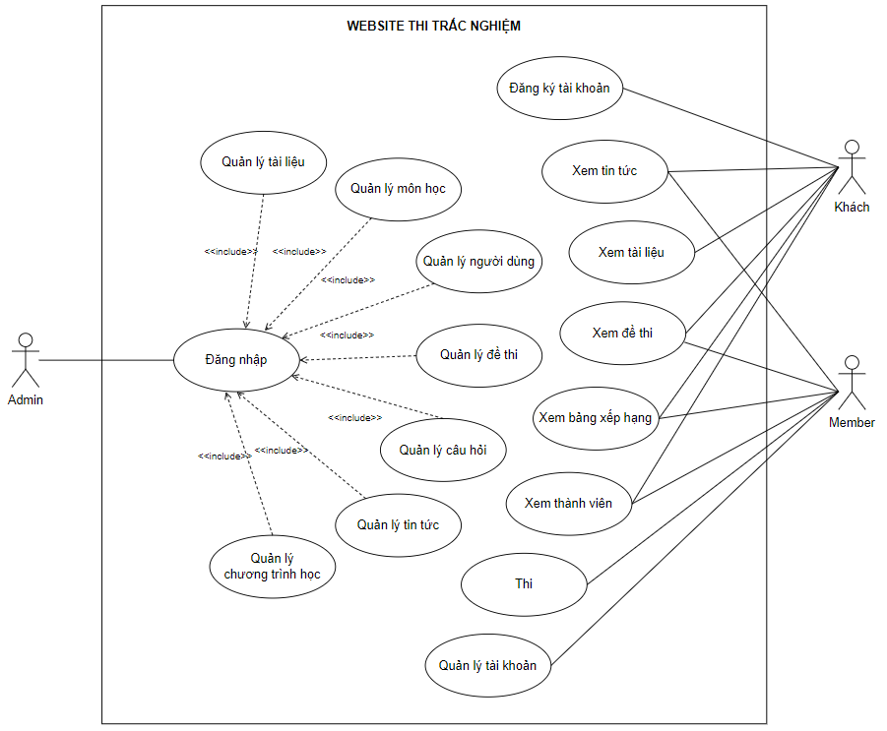

Hình 7. Biểu đồ usecase hệ thống thi trắc nghiệm

* + - 1. Biểu đồ usecase đăng nhập :

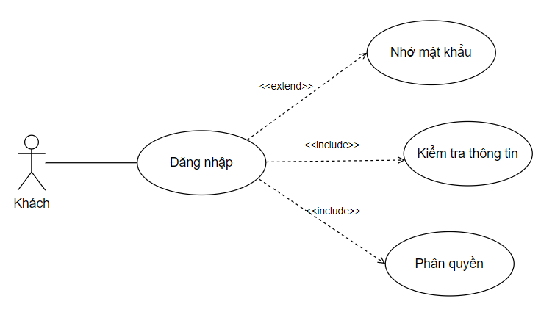

Hình 8. Biểu đồ usecase đăng nhập

* + - 1. Biểu đồ usecase đăng ký :

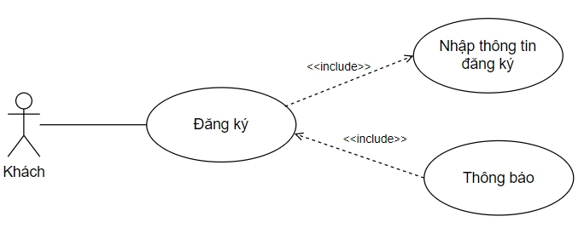

Hình 9. Biểu đồ usecase đăng ký

* + - 1. Biểu đồ usecase quản lý người dùng :

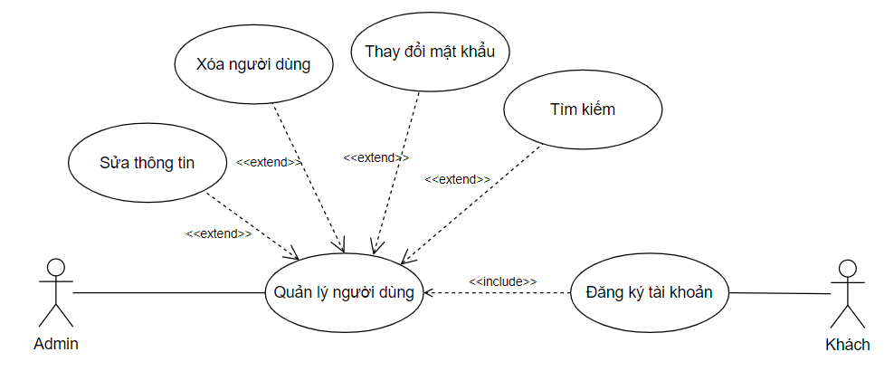

Hình 10. Biểu đồ usecase quản lý người dùng

* + - 1. Biểu đồ usecase quản lý đề thi :

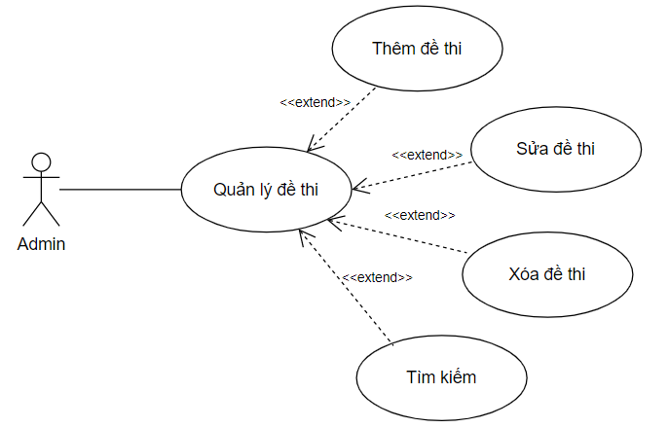

Hình 11. Biểu đồ usecase quản lý đề thi

* + - 1. Biểu đồ usecase quản lý câu hỏi :

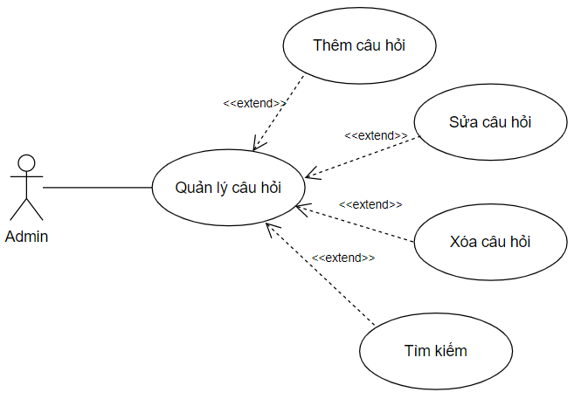

Hình 12. Biểu đồ usecase quản lý câu hỏi

* + - 1. Biểu đồ usecase quản lý môn học :

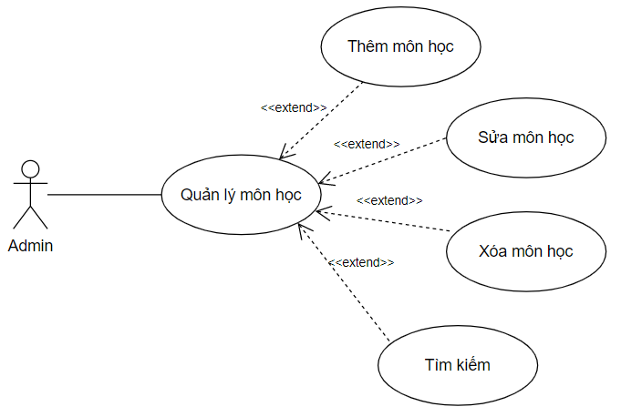

Hình 13. Biểu đồ usecase quản lý môn học

* + - 1. Biểu đồ usecase quản lý chương trình học :

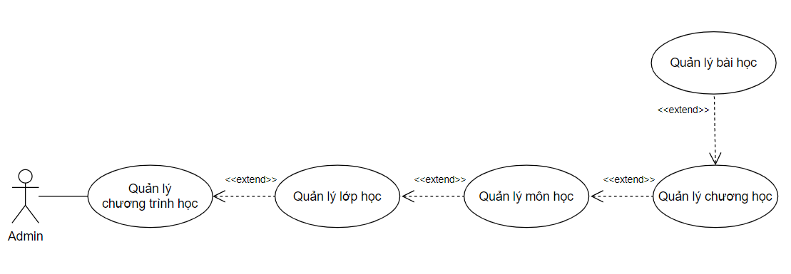

Hình 14. Biểu đồ usecase quản lý lớp học

* + - 1. Biểu đồ usecase quản lý tin tức :

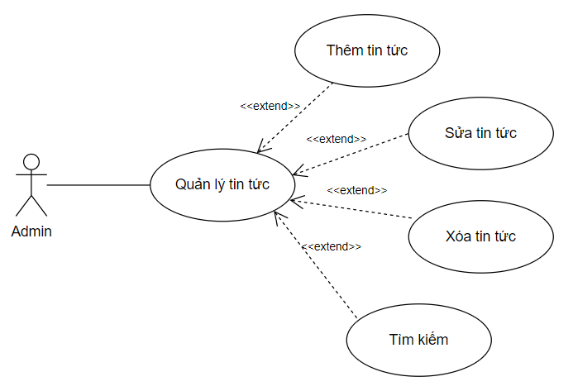

Hình 15. Biểu đồ usecase quản lý tin tức

* + - 1. Biểu đồ usecase quản lý tài liệu :

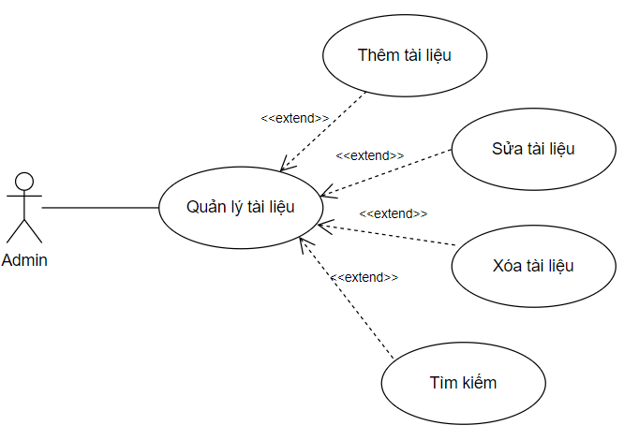

Hình 16. Biểu đồ usecase quản lý tài liệu

* + 1. Biểu đồ hoạt động :
       1. Biểu đồ hoạt động đăng nhập :

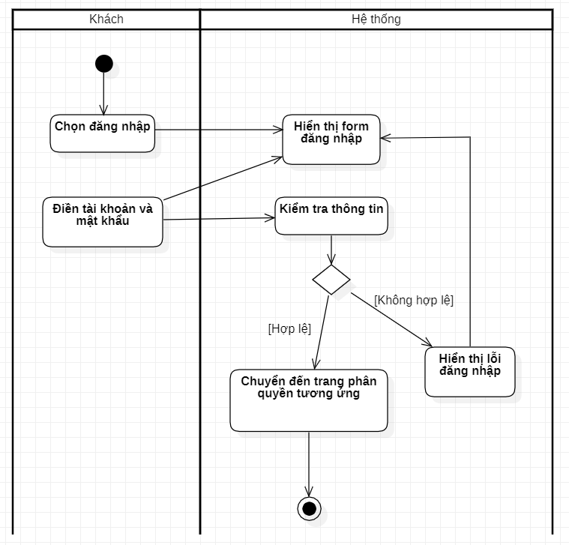

Hình 17. Biểu đồ hoạt động đăng nhập

* + - 1. Biểu đồ hoạt động đăng ký :

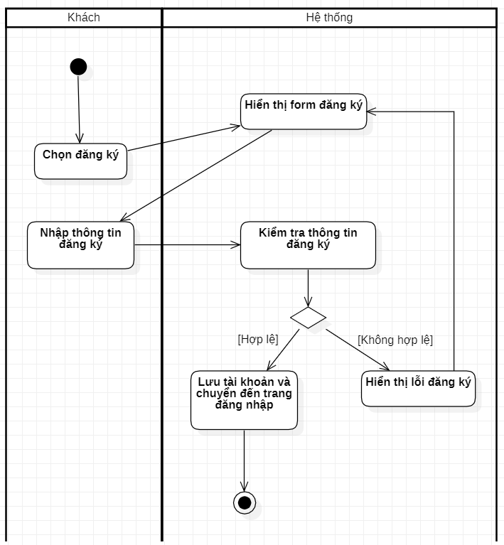

Hình 18. Biểu đồ hoạt động đăng ký

* + - 1. Biểu đồ hoạt động thi :

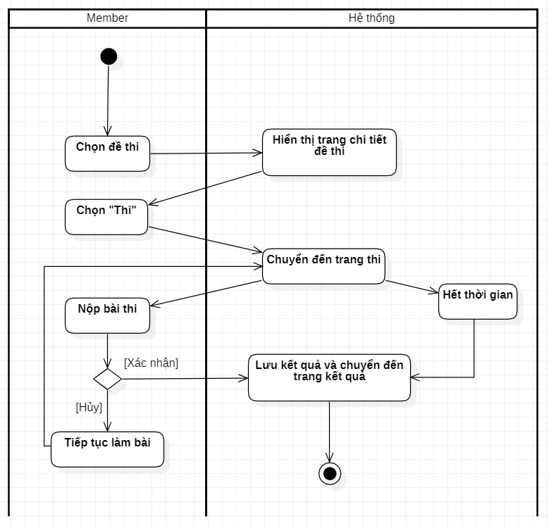

Hình 19. Biểu đồ hoạt động thi

* + - 1. Biểu đồ hoạt động quản lý người dùng :
* Biểu đồ hoạt động chỉnh sửa người dùng :

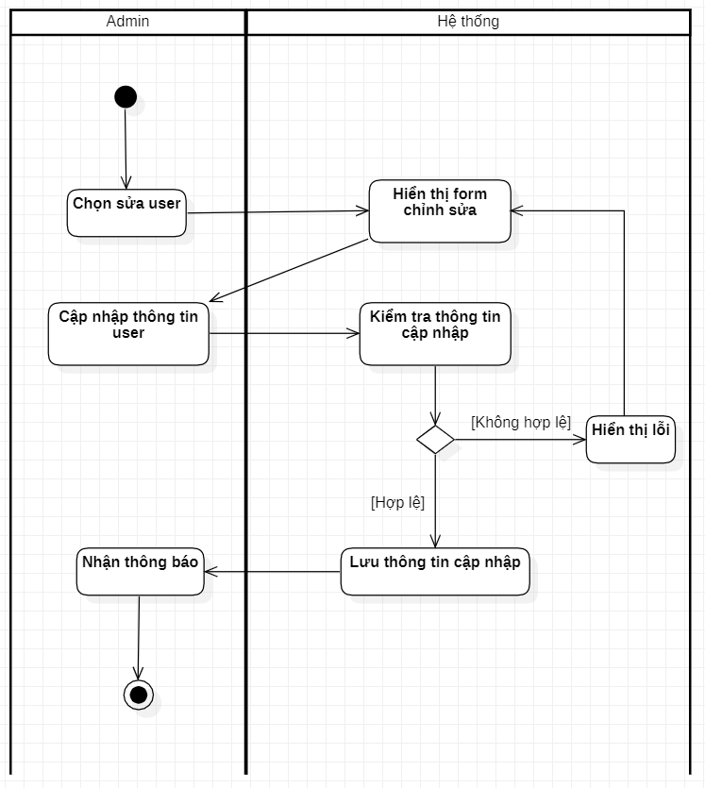

Hình 20. Biểu đồ hoạt động chỉnh sửa người dùng

* Biểu đồ hoạt động xóa người dùng :

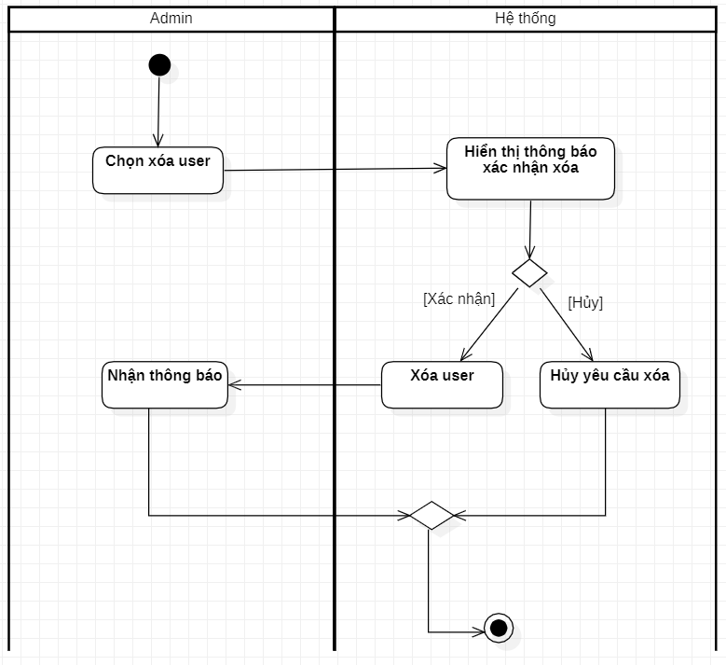

Hình 21. Biểu đồ hoạt động xóa người dùng

* Biểu đồ hoạt động tìm kiếm người dùng :

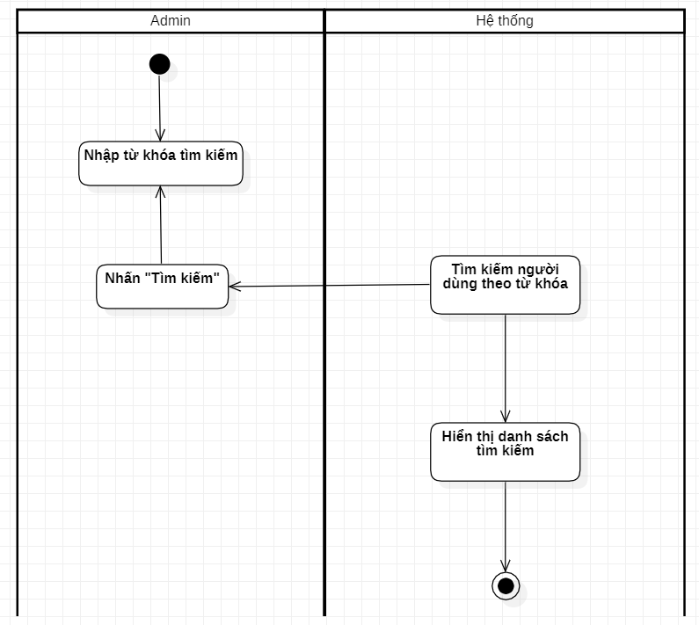

Hình 22. Biểu đồ hoạt động tìm kiếm người dùng

* + - 1. Biểu đồ hoạt động quản lý đề thi :
* Biểu đồ hoạt động thêm đề thi :

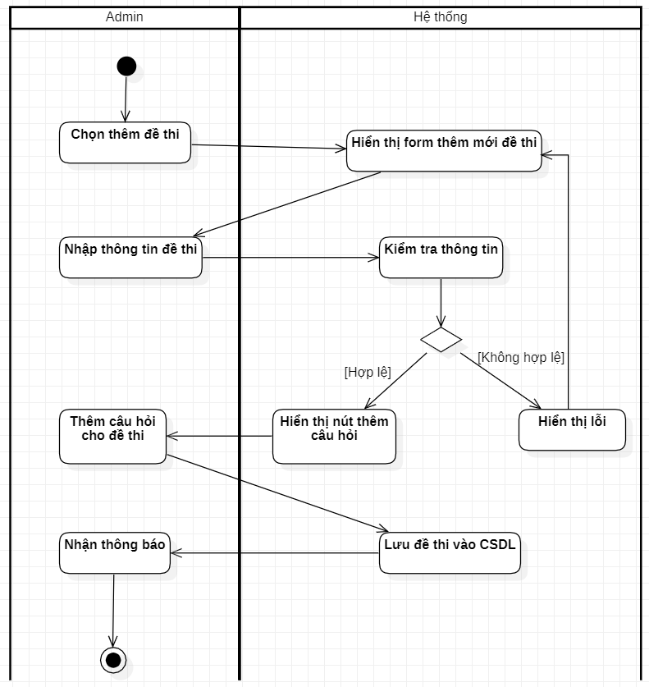

Hình 23. Biểu đồ hoạt động thêm đề thi

* Biểu đồ hoạt động chỉnh sửa đề thi :

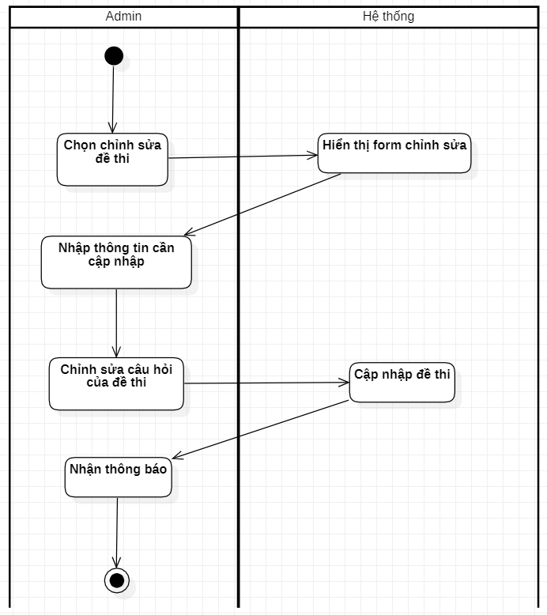

Hình 24. Biểu đồ hoạt động chỉnh sửa đề thi

* Biểu đồ hoạt động xóa đề thi :

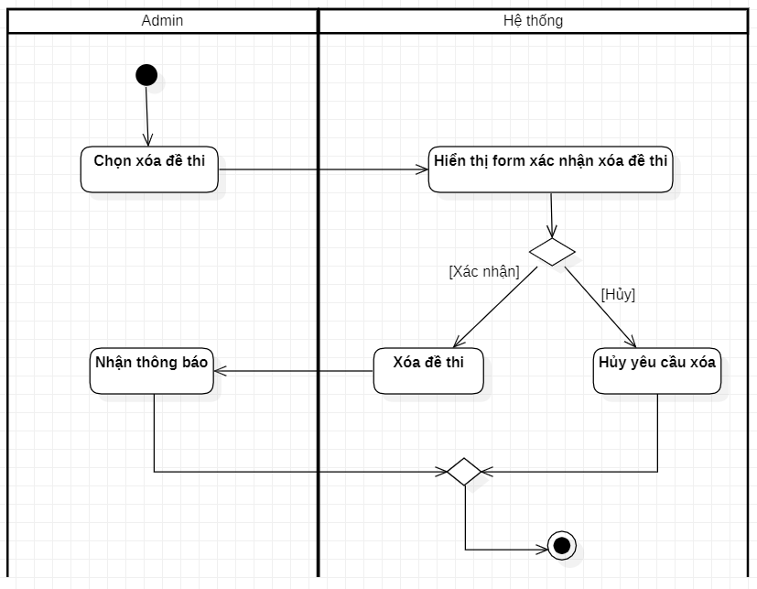

Hình 25. Biểu đồ hoạt động xóa đề thi

* Biểu đồ hoạt động tìm kiếm đề thi :

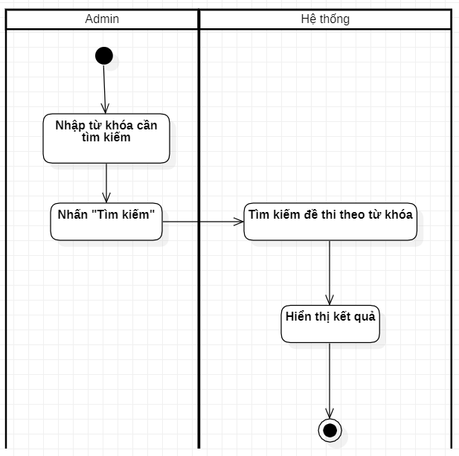

Hình 26. Biểu đồ hoạt động tìm kiếm đề thi

* + - 1. Biểu đồ hoạt động quản lý câu hỏi :
* Biểu đồ hoạt động thêm câu hỏi :

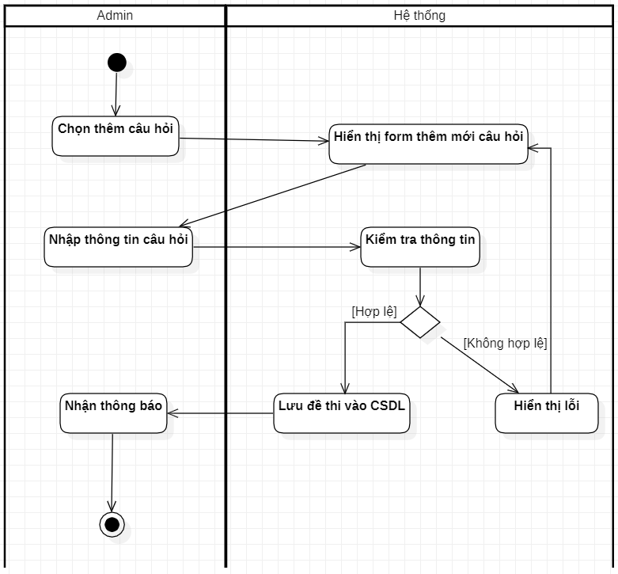

Hình 27. Biểu đồ hoạt động thêm câu hỏi

* Biểu đồ hoạt động chỉnh sửa câu hỏi :

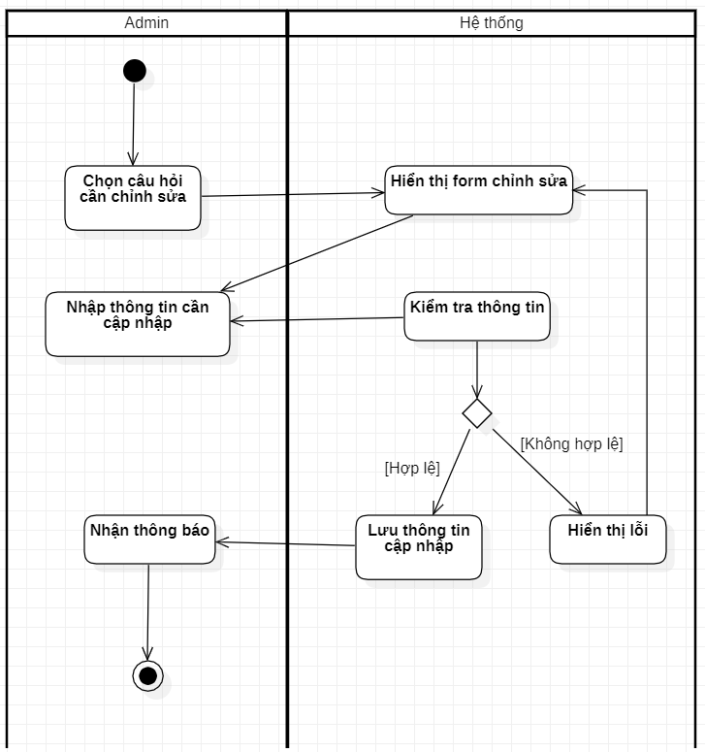

Hình 28. Biểu đồ hoạt động chỉnh sửa câu hỏi

* Biểu đồ hoạt động xóa câu hỏi :

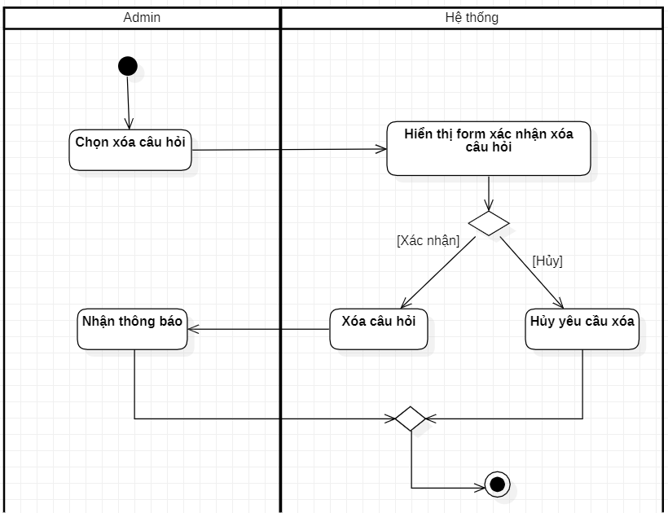

Hình 29. Biểu đồ hoạt động xóa câu hỏi

* Biểu đồ hoạt động tìm kiếm câu hỏi :

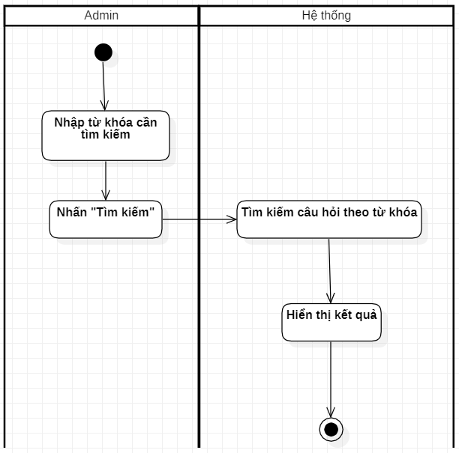

Hình 30. Biểu đồ hoạt động tìm kiếm câu hỏi

* + - 1. Biểu đồ hoạt động quản lý môn học :
* Biểu đồ hoạt động thêm mới môn học :

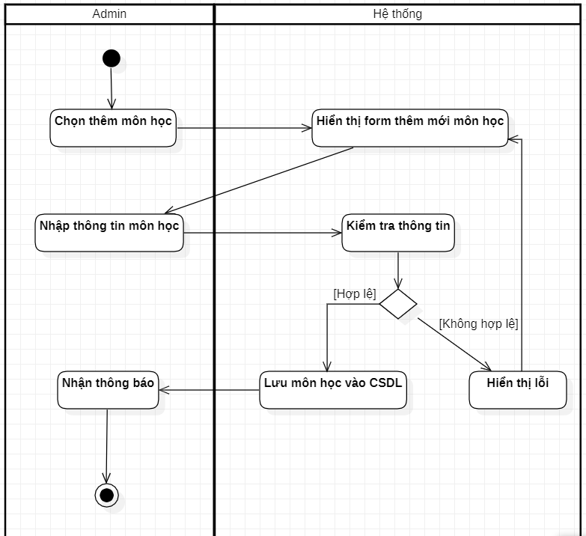

Hình 31. Biểu đồ hoạt động thêm môn học

* Biểu đồ hoạt động chỉnh sửa môn học :

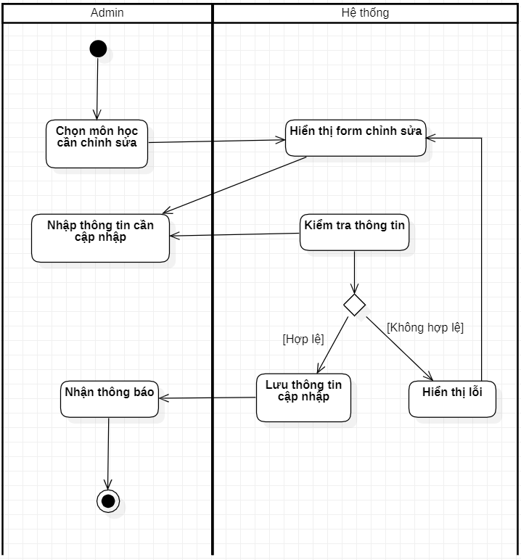

Hình 32. Biểu đồ hoạt động chỉnh sửa môn học

* Biểu đồ hoạt động xóa môn học :

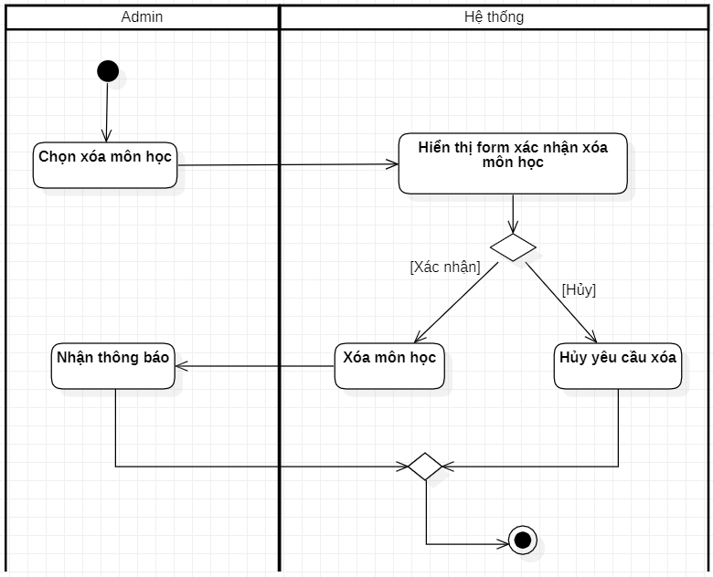

Hình 33. Biểu đồ hoạt động xóa môn học

* Biểu đồ hoạt động tìm kiếm môn học :

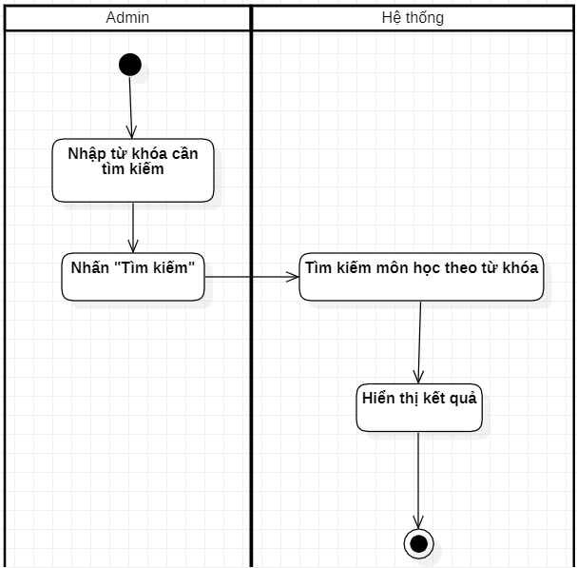

Hình 34. Biểu đồ hoạt động tìm kiếm môn học

* + - 1. Biểu đồ hoạt động quản lý chương trình học :

* Biểu đồ hoạt động thêm mới lớp học :

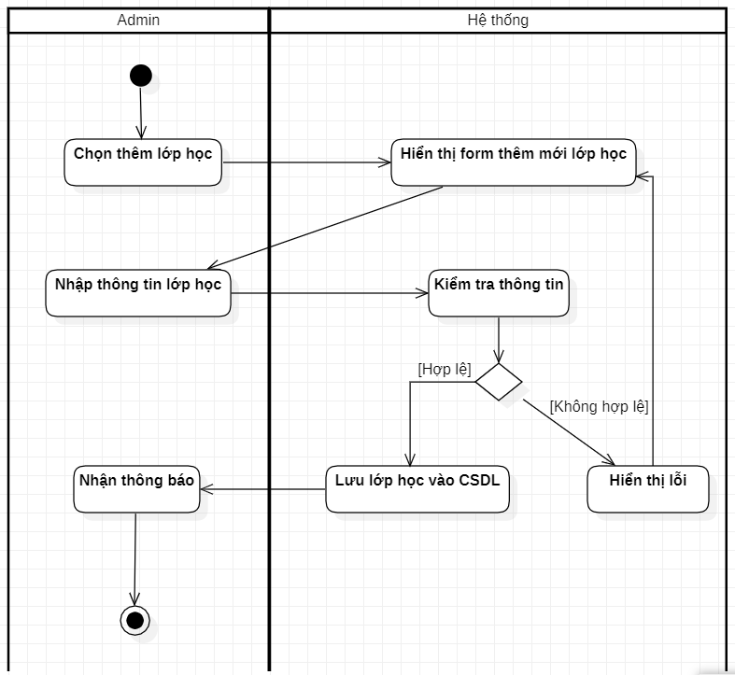

Hình 35. Biểu đồ hoạt động thêm lớp học

* Biểu đồ hoạt động chỉnh sửa lớp học :

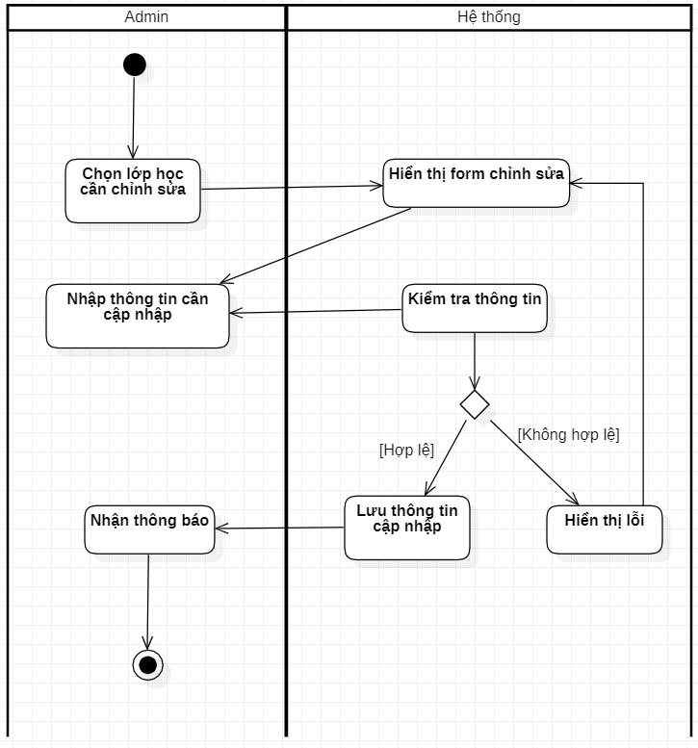

Hình 36. Biểu đồ hoạt động chỉnh sửa lớp học

* Biểu đồ hoạt động thêm chương học :

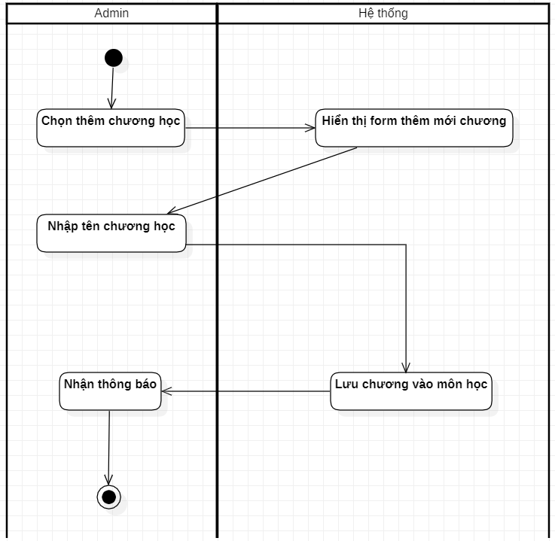

Hình 37. Biểu đồ hoạt động thêm chương học

* Biểu đồ hoạt động chỉnh sửa chương học :

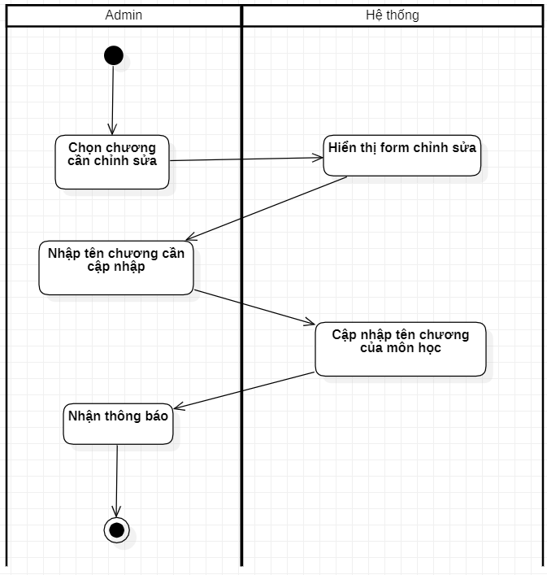

Hình 38. Biểu đồ hoạt động chỉnh sửa chương học

* Biểu đồ hoạt động xóa chương học :

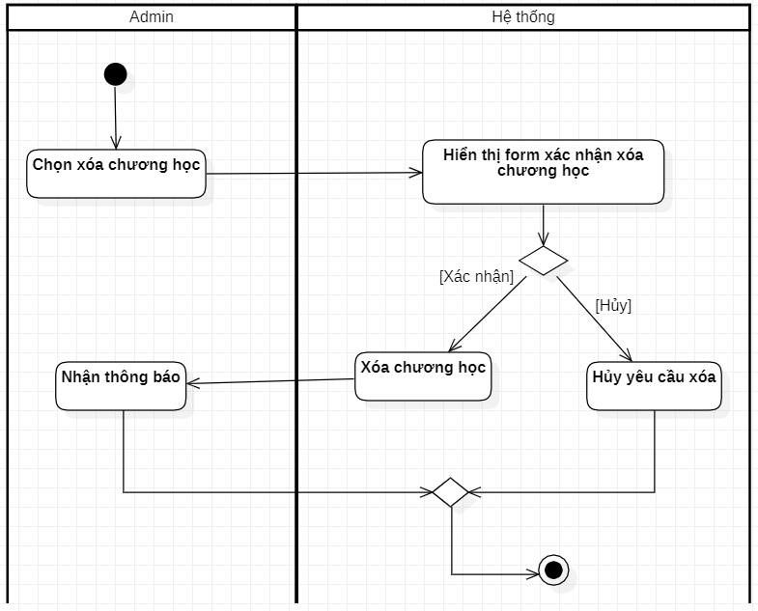

Hình 39. Biểu đồ hoạt động xóa chương học

* Biểu đồ hoạt động thêm bài học :

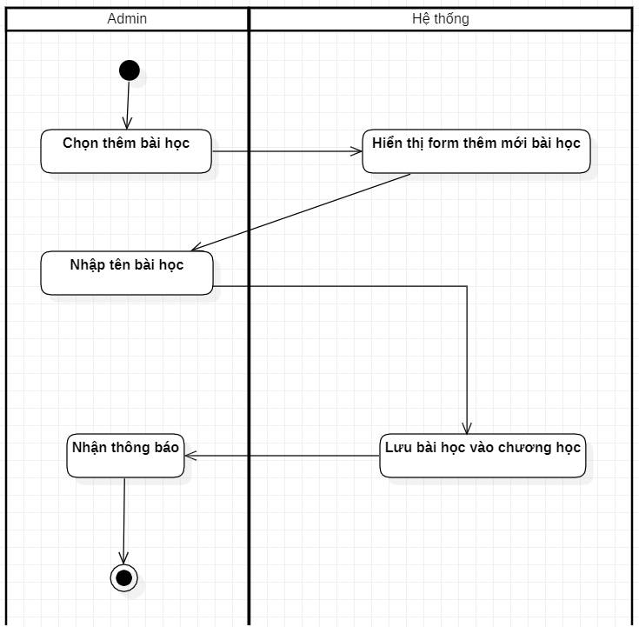

Hình 40. Biểu đồ hoạt động thêm mới bài học

* Biểu đồ hoạt động chỉnh sửa bài học :

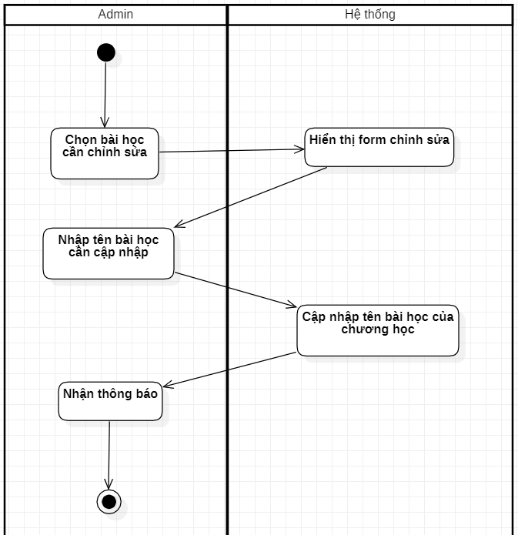

Hình 41. Biểu đồ hoạt động chỉnh sửa bài học

* Biểu đồ hoạt động xóa bài học :

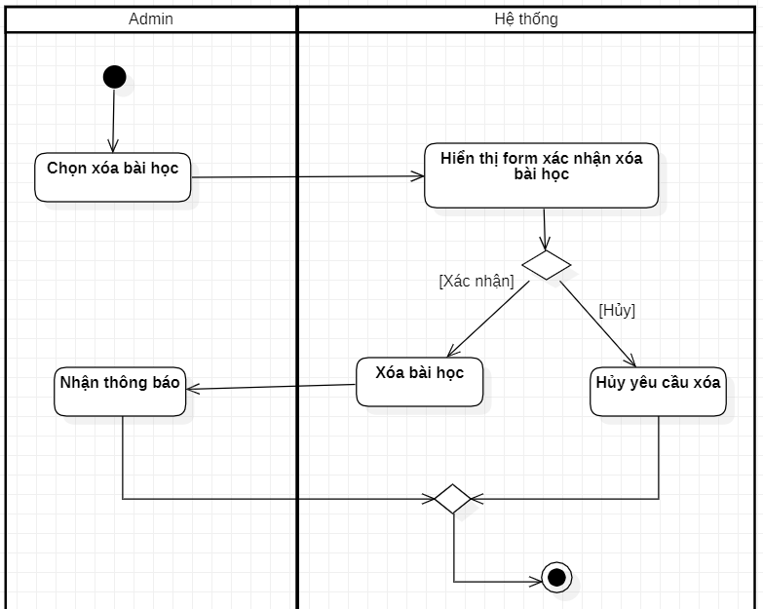

Hình 42. Biểu đồ hoạt động xóa bài học

* + 1. Biểu đồ tuần tự :
       1. Biểu đồ tuần tự đăng nhập :

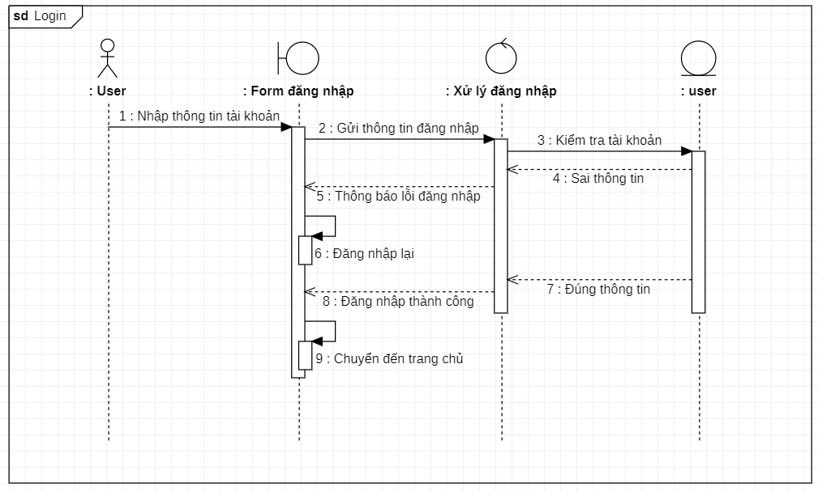

Hình 43. Biểu đồ tuần tự đăng nhập

* + - 1. Biểu đồ tuần tự đăng ký :

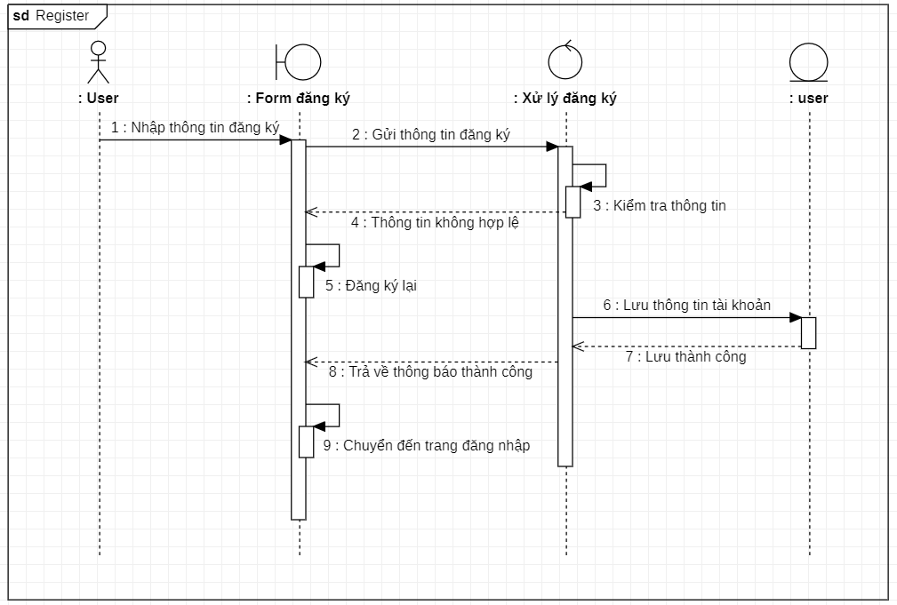

Hình 44. Biểu đồ tuần tự đăng ký

* + - 1. Biểu đồ tuần tự thi :

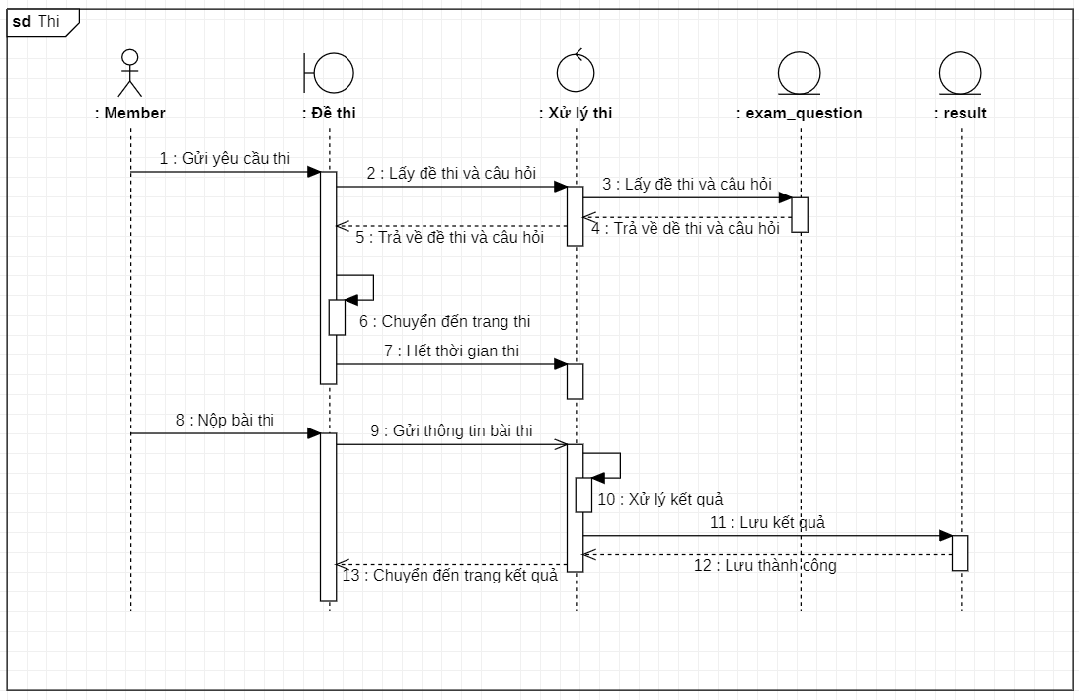

Hình 45. Biểu đồ tuần tự thi

* + - 1. Biểu đồ tuần tự quản lý người dùng :
* Biểu đồ tuần tự chỉnh sửa người dùng :

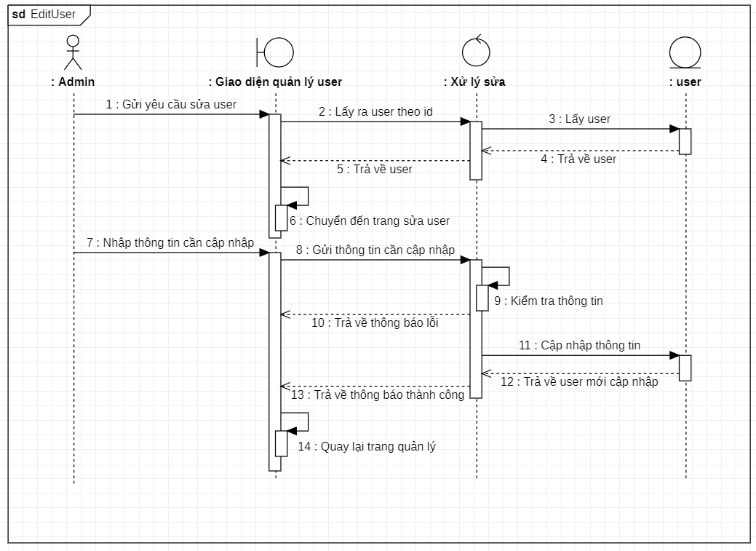

Hình 46. Biểu đồ tuần tự chỉnh sửa người dùng

* Biểu đồ tuần tự xóa người dùng :

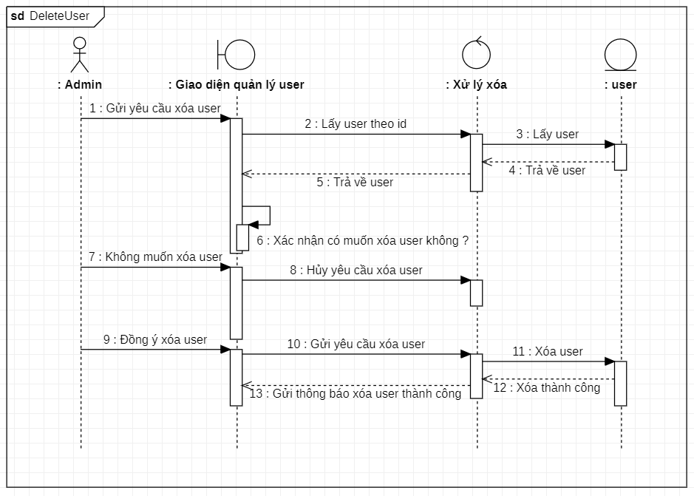

Hình 47. Biểu đồ tuần tự xóa người dùng

* Biểu đồ tuần tự tìm kiếm người dùng :

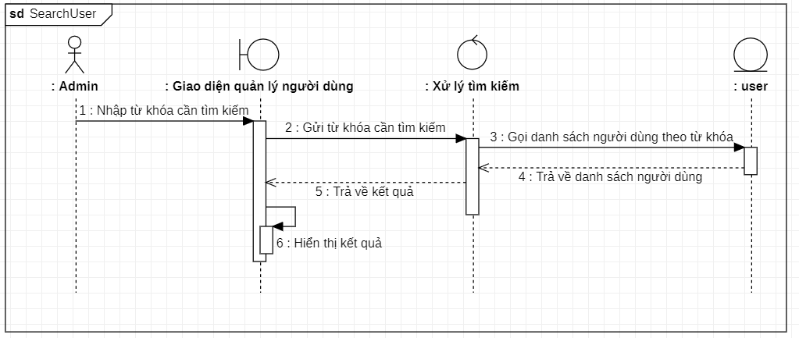

Hình 48. Biểu đồ tuần tự tìm kiếm người dùng

* + - 1. Biểu đồ tuần tự quản lý đề thi :
* Biểu đồ tuần tự thêm đề thi :

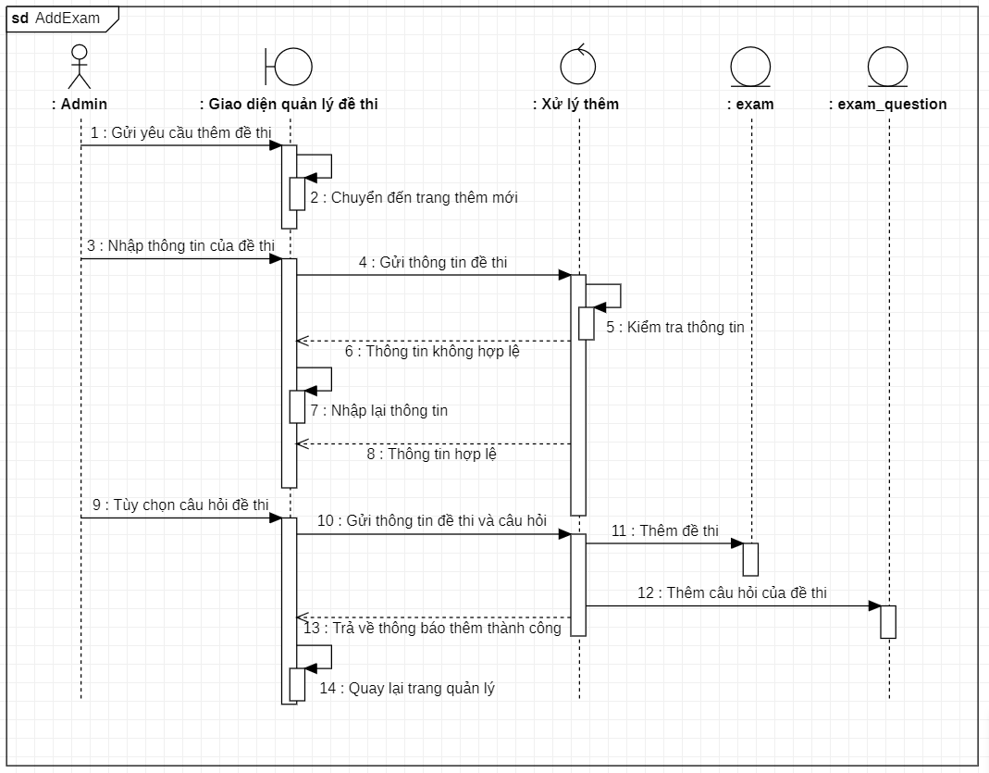

Hình 49. Biểu đồ tuần tự thêm đề thi

* Biểu đồ tuần tự chỉnh sửa đề thi :

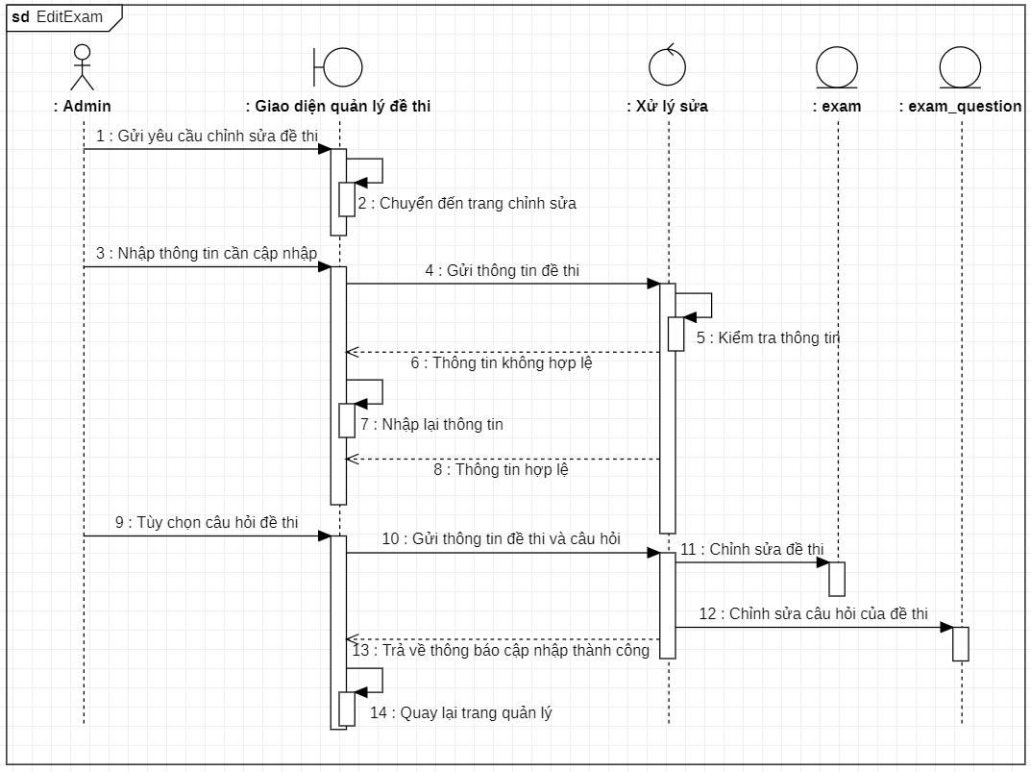

Hình 50. Biểu đồ tuần tự chỉnh sửa đề thi

* Biểu đồ tuần tự xóa đề thi :

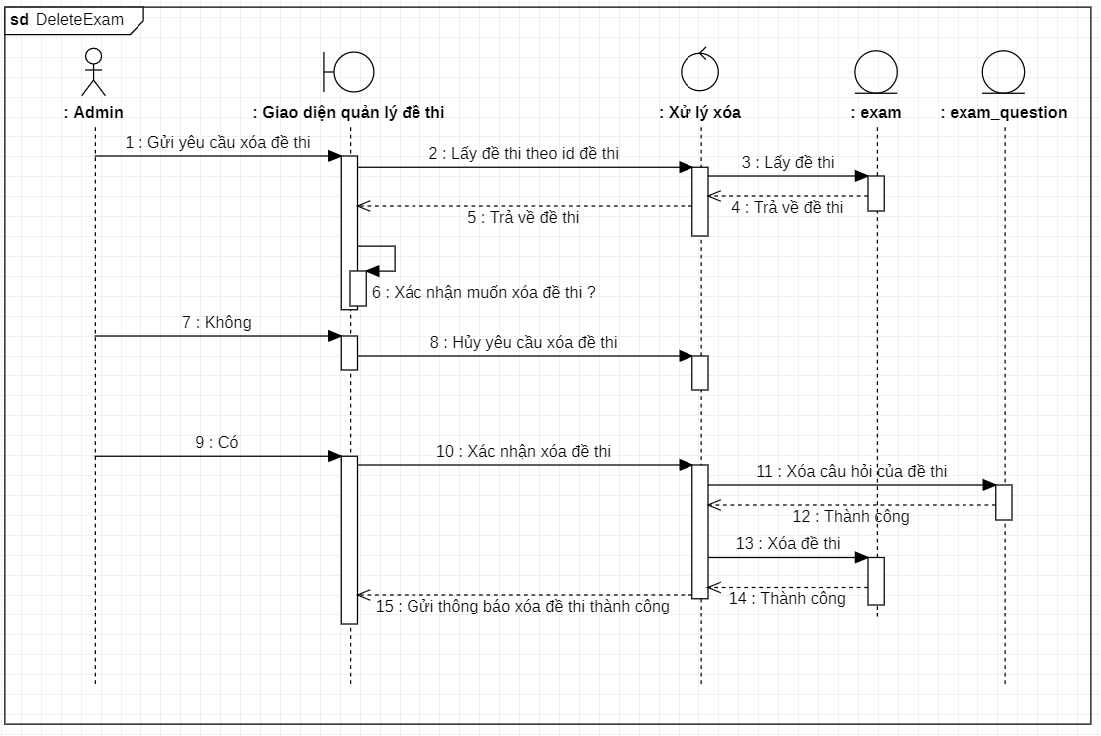

Hình 51. Biểu đồ tuần tự xóa đề thi

* Biểu đồ tuần tự tìm kiếm đề thi :

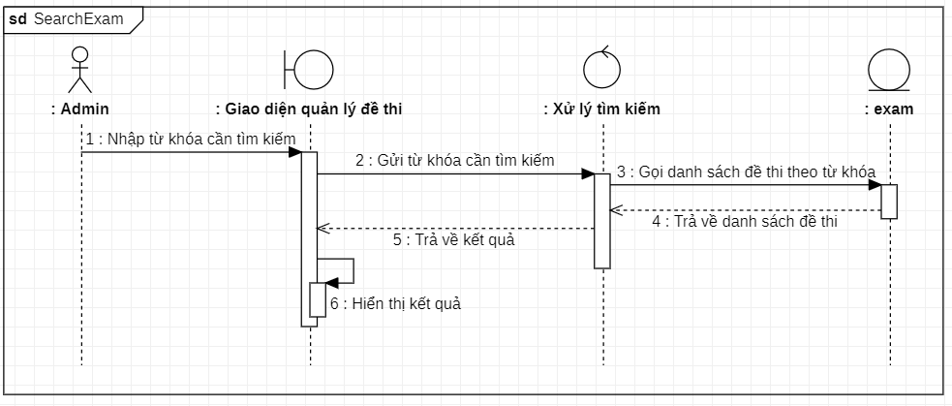

Hình 52. Biểu đồ tuần tự tìm kiếm đề thi

* + - 1. Biểu đồ tuần tự quản lý câu hỏi :
* Biểu đồ tuần tự thêm mới câu hỏi :

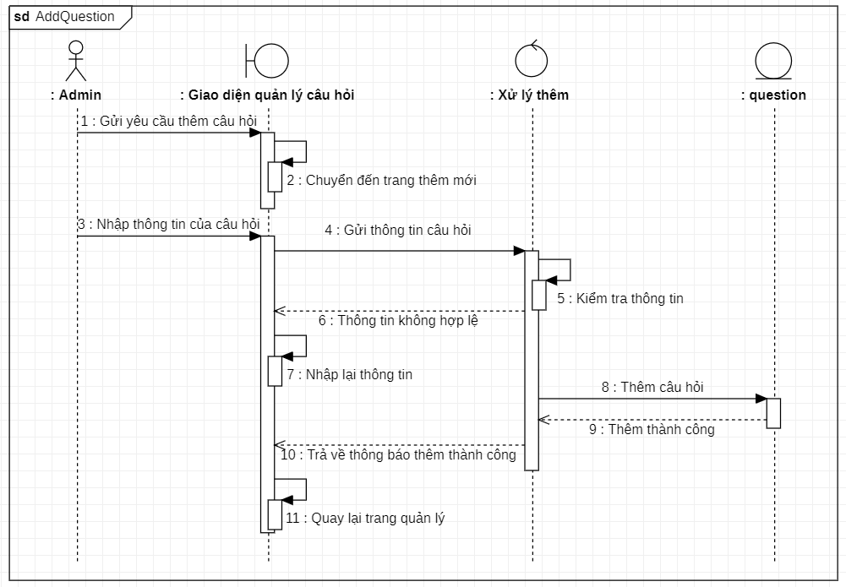

Hình 53. Biểu đồ tuần tự thêm câu hỏi

* Biểu đồ tuần tự chỉnh sửa câu hỏi :

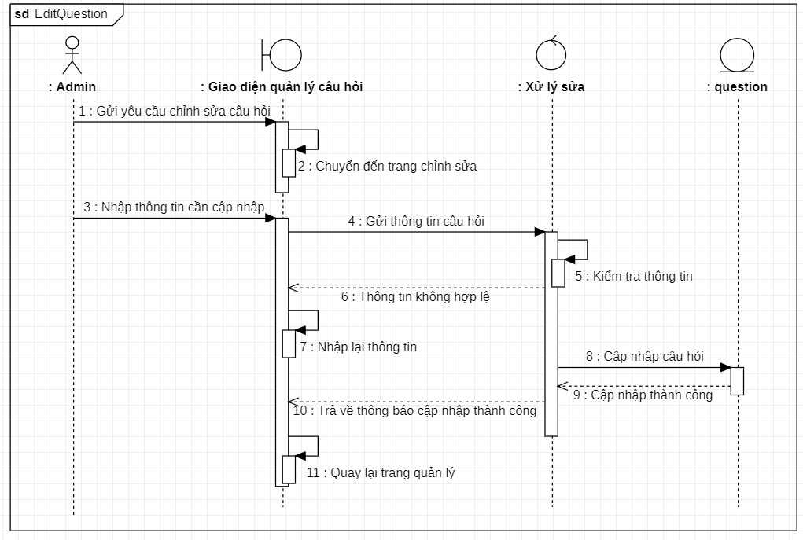

Hình 54. Biểu đồ tuần tự chỉnh sửa câu hỏi

* Biểu đồ tuần tự xóa câu hỏi :

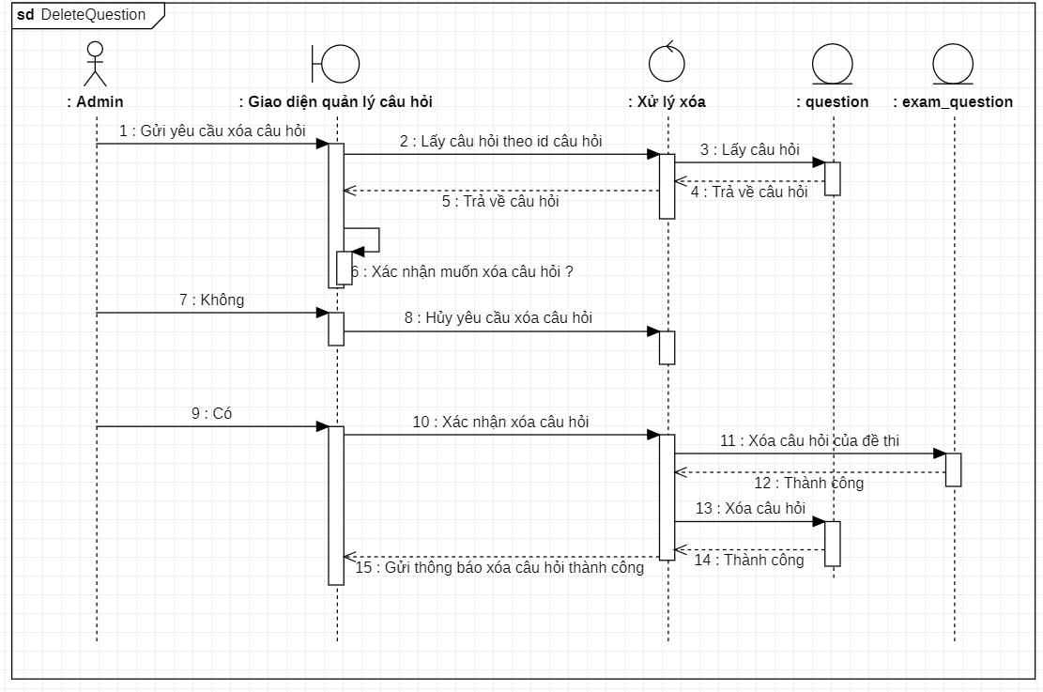

Hình 55. Biểu đồ tuần tự xóa câu hỏi

* Biểu đồ tuần tự tìm kiếm câu hỏi :

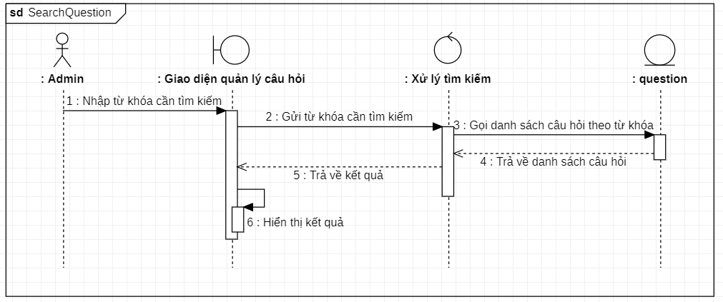

Hình 56. Biểu đồ tuần tự tìm kiếm câu hỏi

* + - 1. Biểu đồ tuần tự quản lý môn học :
* Biểu đồ tuần tự thêm mới môn học :

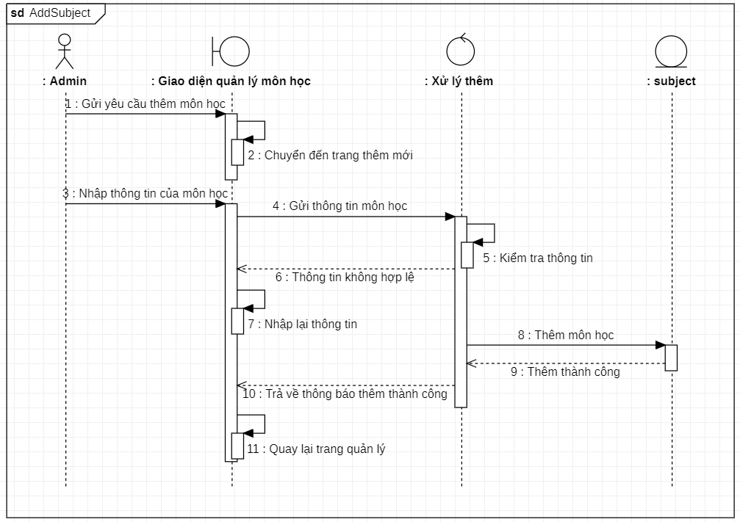

Hình 57. Biểu đồ tuần tự thêm môn học

* Biểu đồ tuần tự chỉnh sửa môn học :

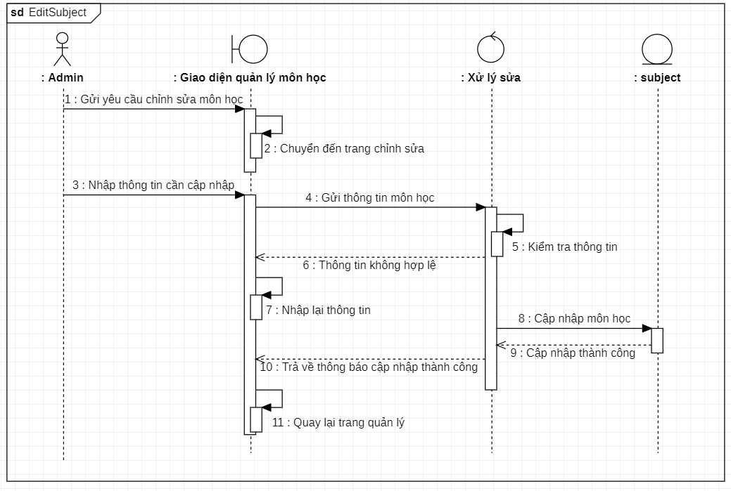

Hình 58. Biểu đồ tuần tự chỉnh sửa môn học

* Biểu đồ tuần tự xóa môn học :

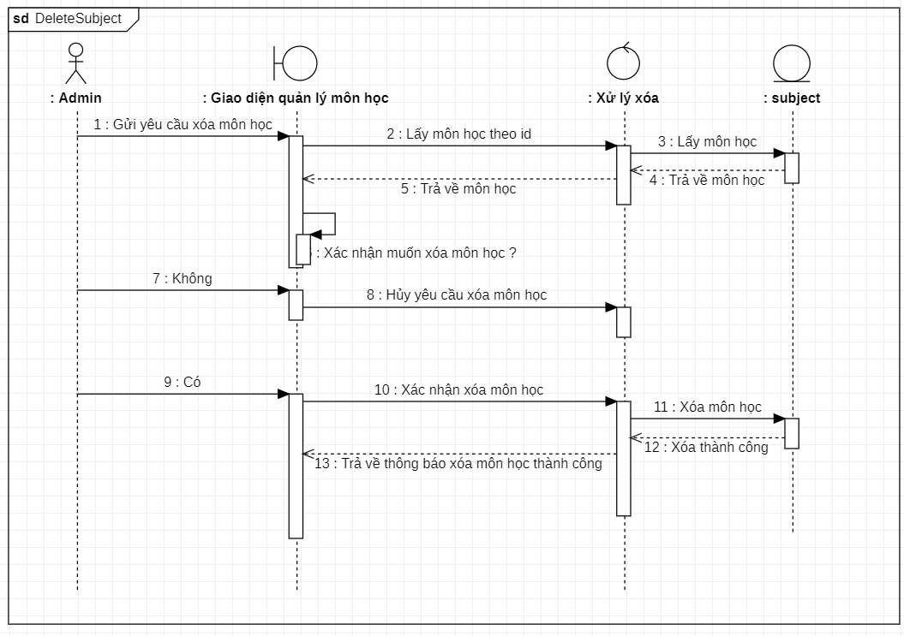

Hình 59. Biểu đồ tuần tự xóa môn học

* Biểu đồ tuần tự tìm kiếm môn học :

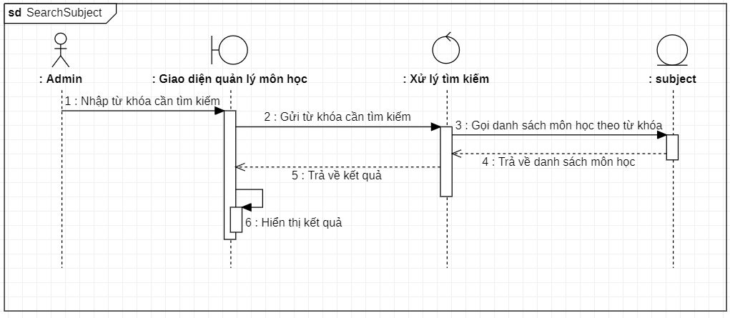

Hình 60. Biểu đồ tuần tự tìm kiếm môn học

* + 1. Thiết kế cơ sở dữ liệu :

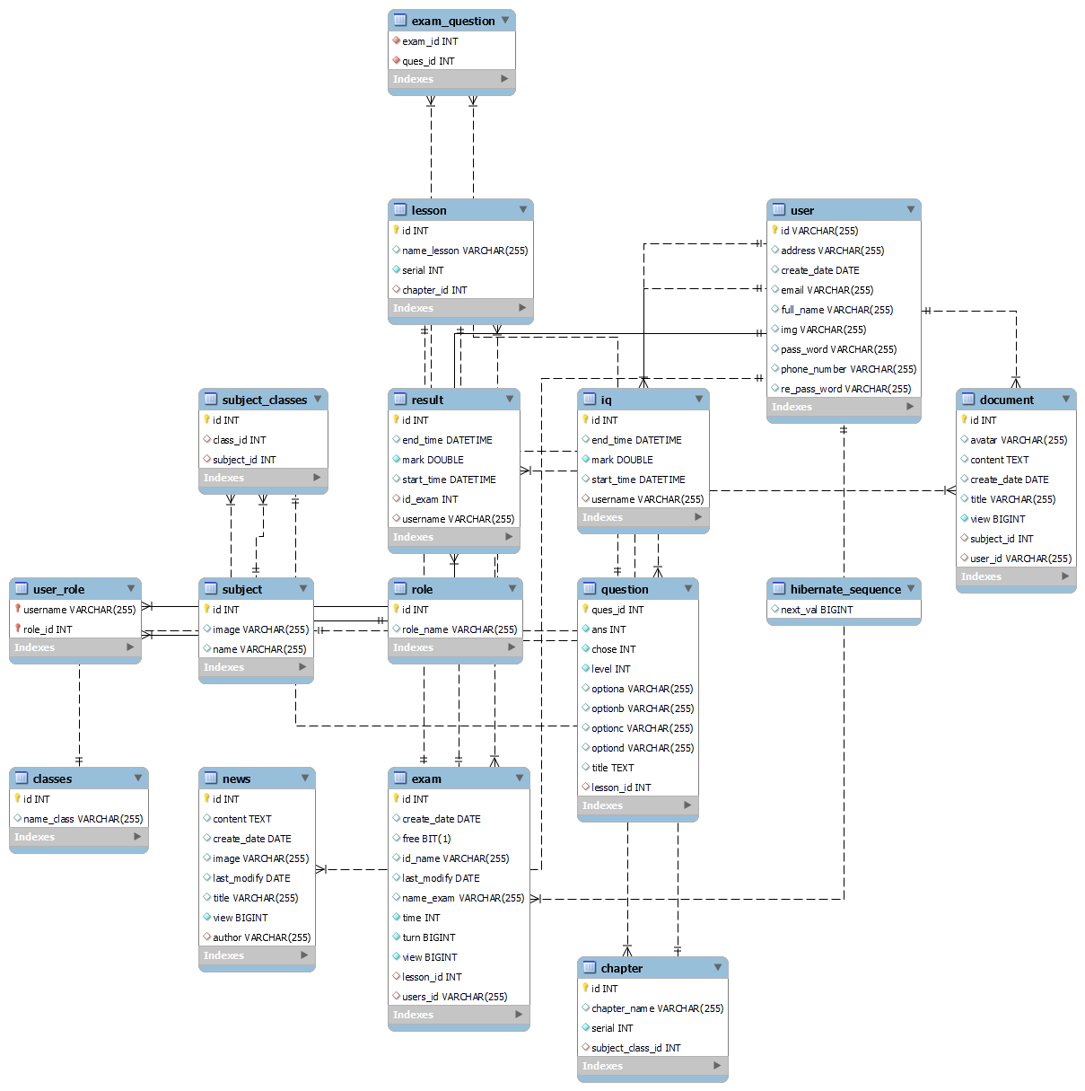

Hình 61. Thiết kế cơ sở dữ liệu

* + 1. Biểu đồ gói :

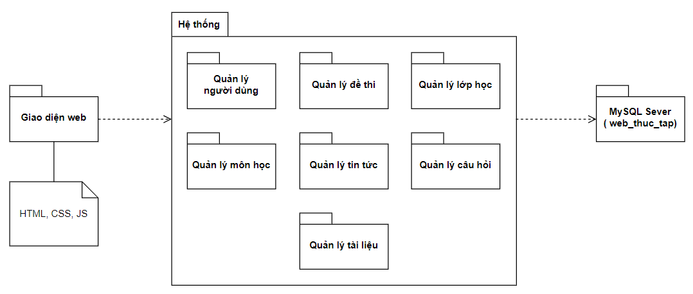

Hình 62. Biểu đồ gói

* + 1. Biểu đồ triển khai :

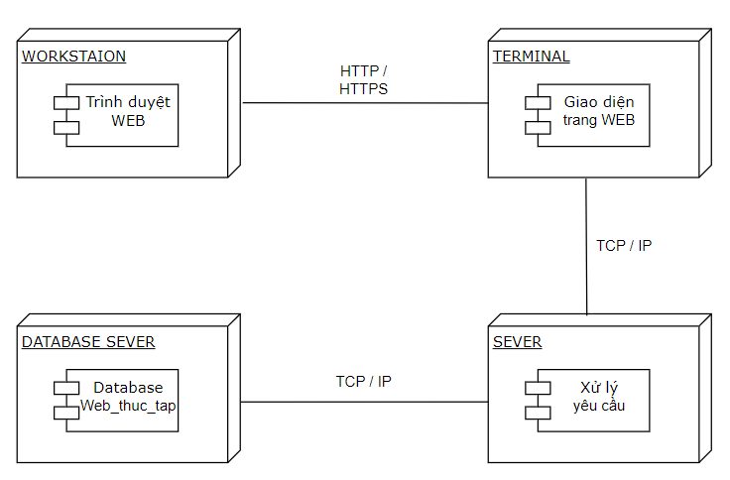

Hình 63. Biểu đồ triển khai

1. CHƯƠNG 3 : TRIỂN KHAI VÀ KẾT QUẢ
   1. Môi trường triển khai :

* Eclipse
* MySQL
  1. Giao diện Website :
* Sau khi nghiên cứu, khảo sát và phân tích thiết kế hệ thống em đã hoàn thành Website với giao diện và chức năng như sau :
  + 1. Trang chủ :

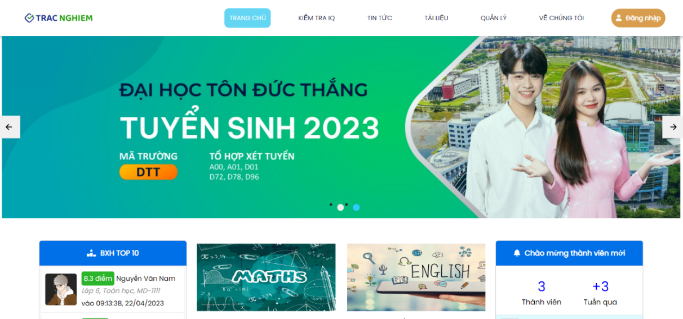

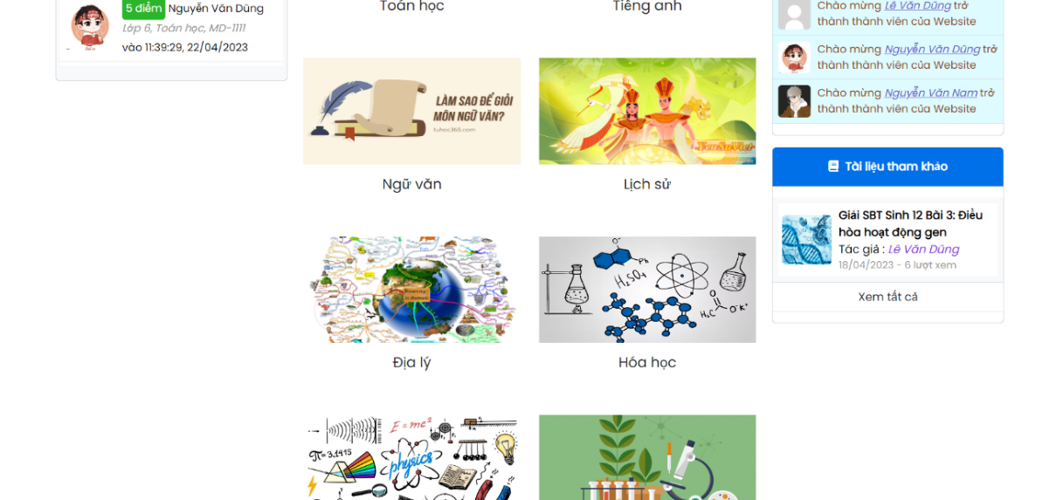

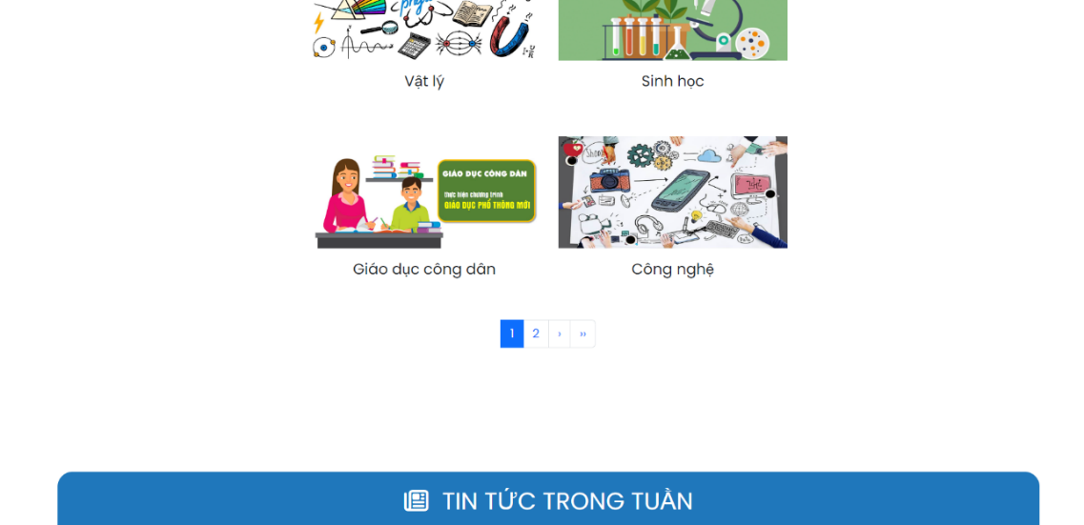

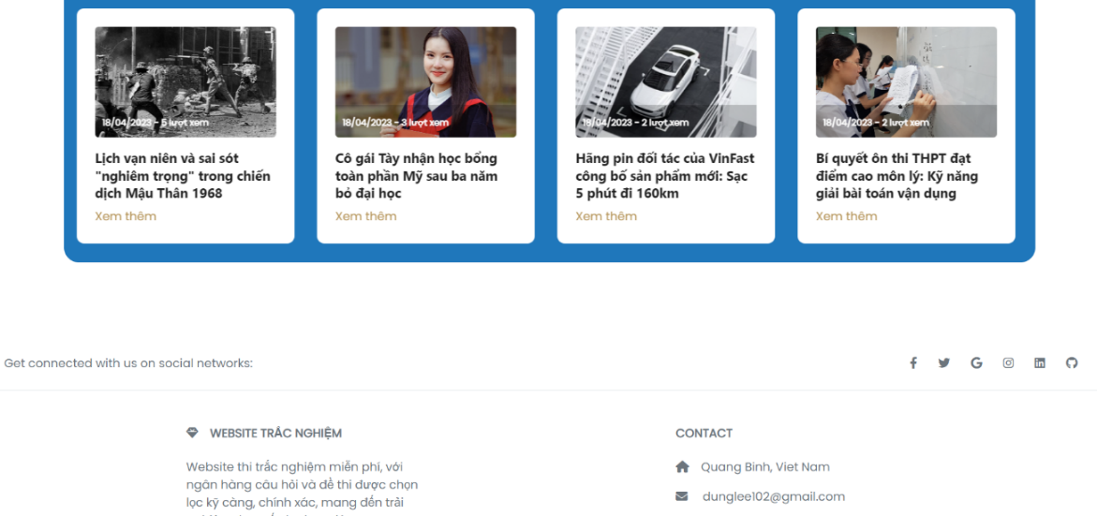

Hình 64. Giao diện trang chủ

* + 1. Đăng nhập :

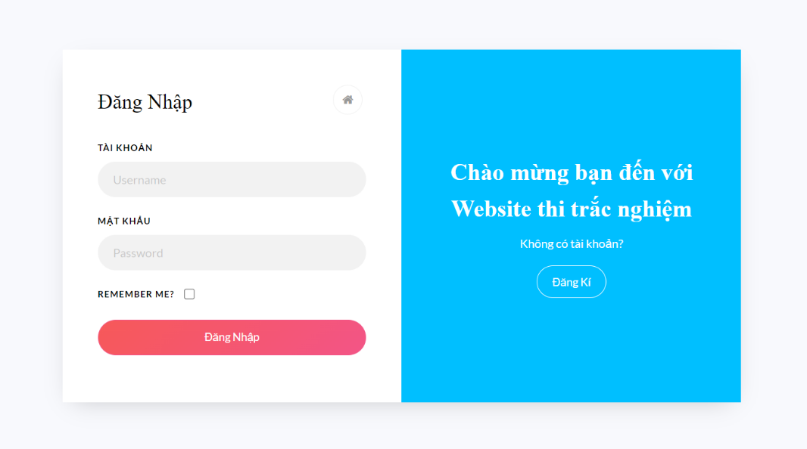

Hình 65. Giao diện đăng nhập

* + 1. Đăng ký :

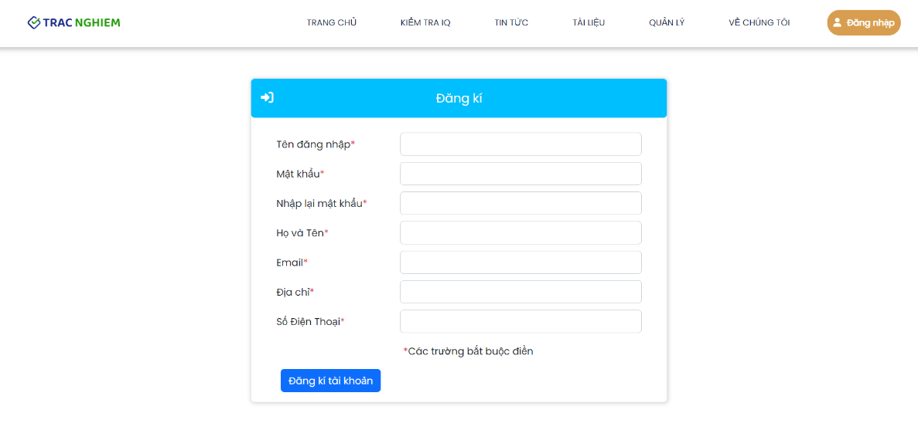

Hình 66. Giao diện đăng ký

* + 1. Trang thi :

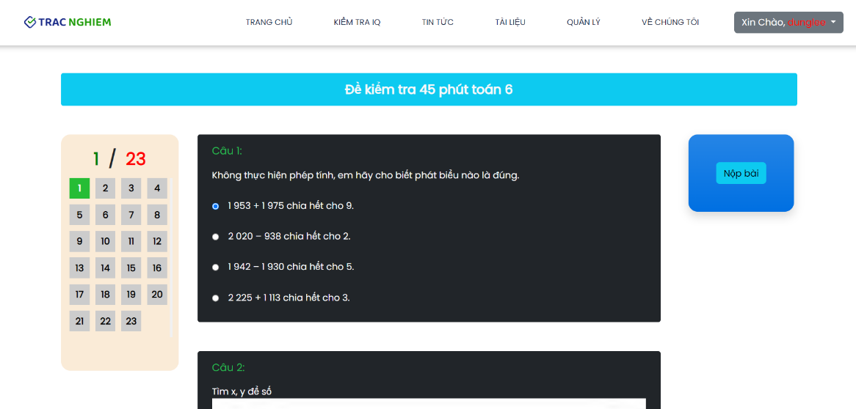

Hình 67. Giao diện trang thi

* + 1. Trang hồ sơ cá nhân :

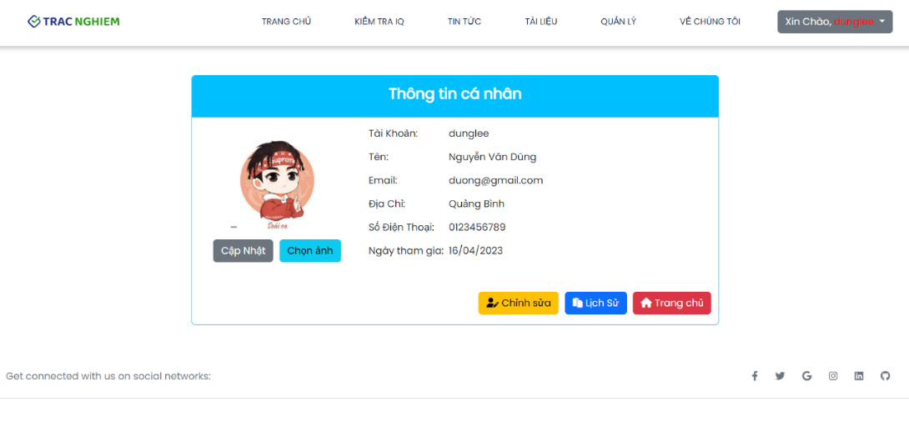

Hình 68. Trang hồ sơ cá nhân

* + 1. Quản lý người dùng :

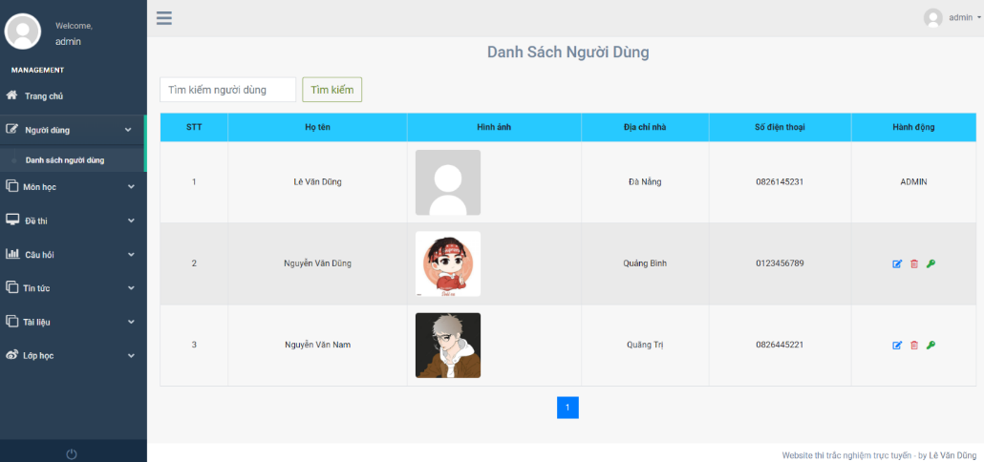

Hình 69. Giao diện trang quản lý người dùng

* + 1. Quản lý đề thi :

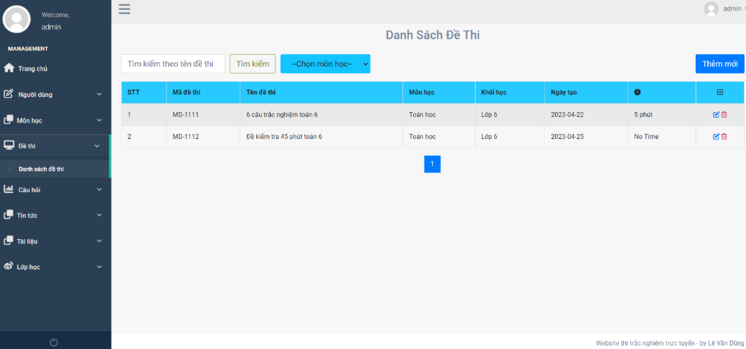

Hình 70. Giao diện trang quản lý đề thi

* + 1. Quản lý câu hỏi :

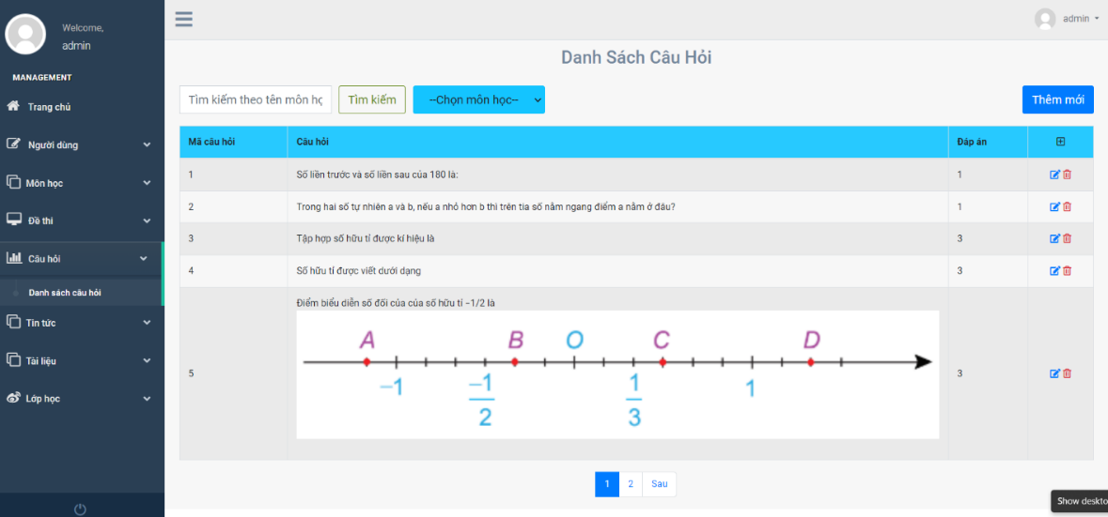

Hình 71. Giao diện trang quản lý câu hỏi

1. KẾT LUẬN VÀ HƯỚNG PHÁT TRIỂN
   1. Kết luận :

Sau khi hoàn thành đồ án, em đã đạt được một số kết quả từ việc tìm hiểu, nghiên cứu, xây dựng ứng dụng như sau :

* Hiểu rõ quy trình làm một bài thi trắc nghiệm trực tuyến
* Tìm hiểu và nắm rõ các kiến thức cơ bản để xây dựng một trang web
* Giao diện thân thiện, dễ thao tác, dễ sử dụng
* Nắm vững ngôn ngữ Java và nghiên cứu về Spring Framework
  1. Hạn chế của đề tài :
* Chưa thể tạo được đánh giá và bình luận đề thi.
* Website tốc độ chưa được kiểm định.
* Chưa thể phân thêm quyền giáo viên để xây dựng đề thi và câu hỏi.
  1. Hướng phát triển của đề tài :

Đề tài trong tương lai sẽ phát triển thêm các chức năng :

* Phát triển thêm các chức năng đăng nhập bằng google, facebook…
* Phát triển thêm tính năng tạo đề thi bằng excel, word.
* Xây dựng chức năng bình luận và đánh giá đề thi.
* Thêm phân quyền giáo viên.
* Phát triển thêm các đề thi tính phí.

1. TÀI LIỆU THAM KHẢO

[1] https://topdev.vn/blog/tong-quan-ve-ngon-ngu-lap-trinh-java/

[2] https://viblo.asia/p/tong-quan-ve-spring-framework-YWOZryEyKQ0

[3] https://itnavi.com.vn/blog/spring-la-gi-spring-framework-cua-java - Spring là gì? Lợi ích mà Spring mang lại cho người dùng.

[4] https://quantrimang.com/hoc/tong-quan-ve-sql-142305 - Tổng quan về SQL.

[5] https://fptcloud.com/mysql-la-gi/ - MySQL là gì? Cơ chế hoạt động và cách thức cài đặt MySQL.

[6] https://viblo.asia/p/tim-hieu-thymeleaf-va-su-dung-thymeleaf-voi-spring-Ljy5VMp3lra - Tìm hiểu Thymeleaf và sử dụng Thymeleaf với Spring.

[7] https://tmarketing.vn/javascript-la-gi-kien-thuc-tong-quan/ - Javascript là Gì? Tổng quan về JS cho Người Mới.

[8] https://wiki.matbao.net/bootstrap-la-gi-cai-dat-bootstrap-web-chuan-responsive/ - Bootstrap là gì? Cài đặt Bootstrap, web chuẩn responsive.

[9] https://wiki.matbao.net/jquery-la-gi-tong-quan-ve-jquery-va-huong-dan-su-dung-jquery/ - jQuery là gì? Tổng quan và hướng dẫn sử dụng jQuery

[10] https://topdev.vn/blog/restful-api-la-gi/ - RESTful API là gì? Cách thiết kế RESTful API

[11] https://fullstack.edu.vn/ - Khoá học về Javascript cơ bản

[12] https://braniumacademy.net/ - Khóa học về Java và Data Structure

[13] Khóa học Backend Java của trung tâm T3H (Spring Framework)

[14] https://www.w3schools.com/ - Javascript, Jquery, Bootstrap, AJAX, MySQL